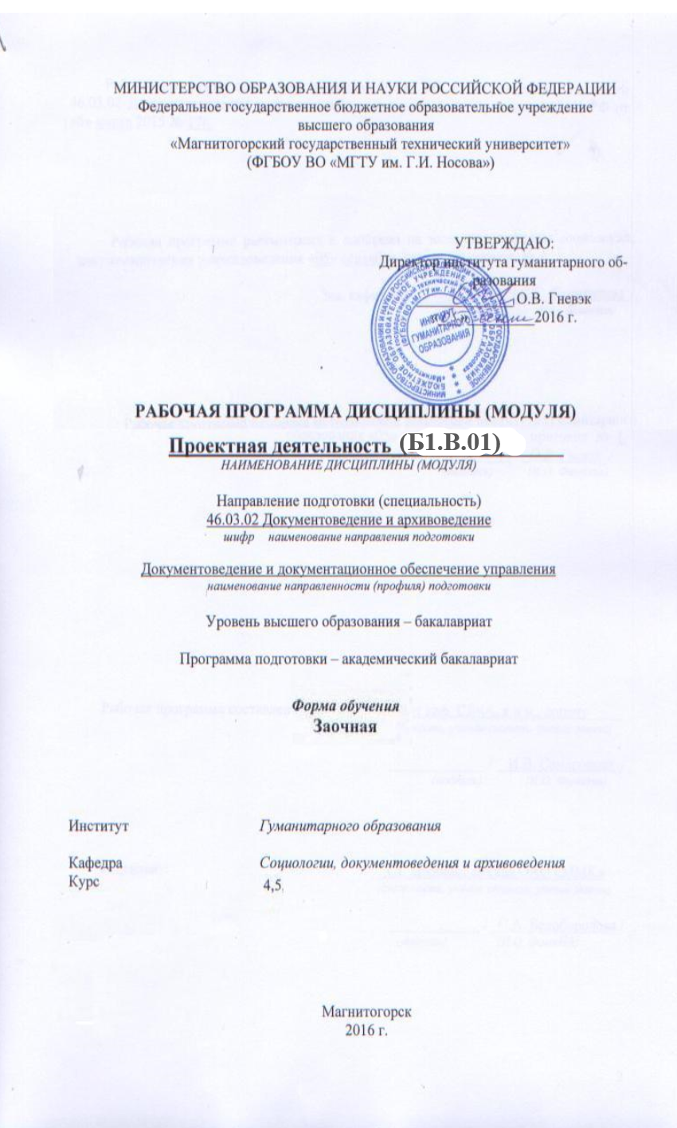
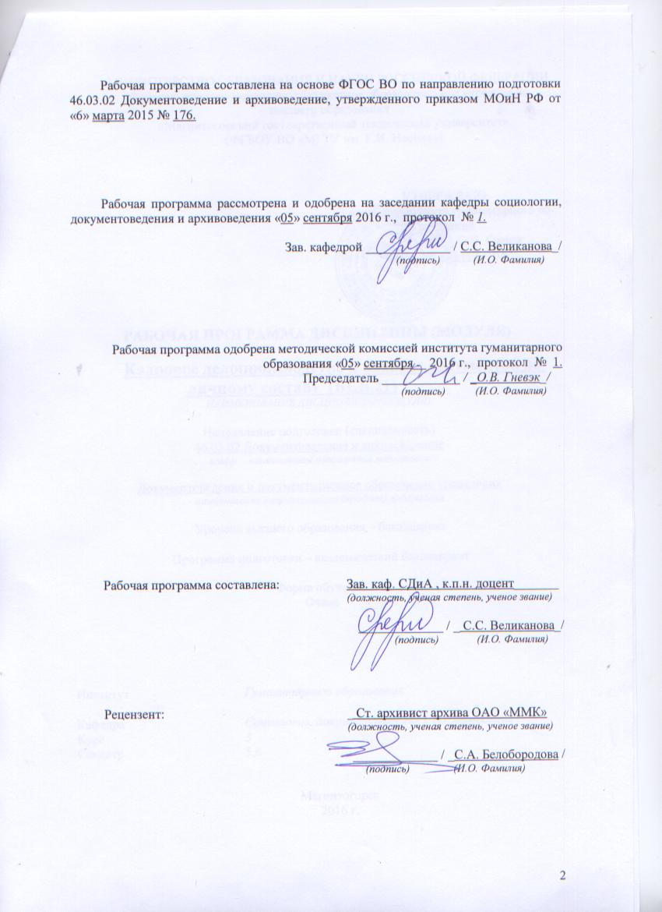
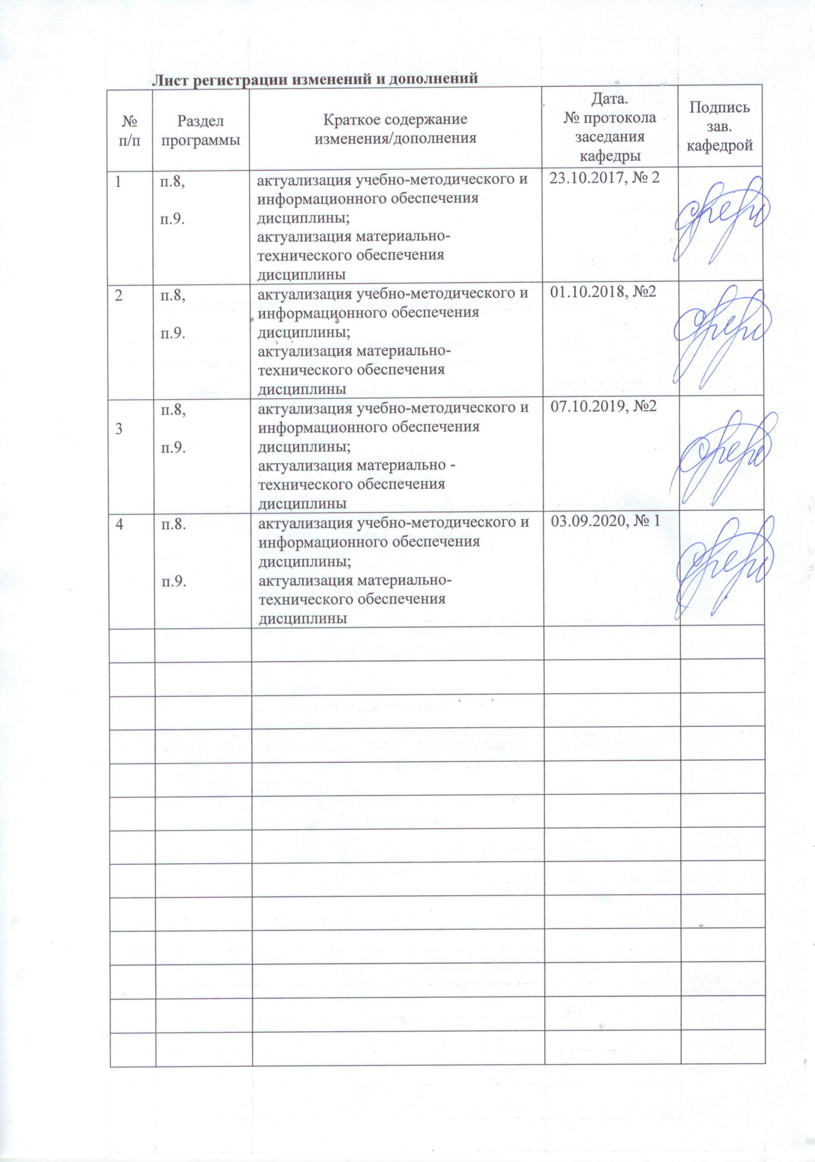
1 Цели освоения дисциплины (модуля)
Целями освоения дисциплины (модуля) «Проектная деятельность» являются: овладение теорией и практикой исследования и проектирования систем управления в целях их дальнейшего совершенствования.

2 Место дисциплины (модуля) в структуре образовательной программы
подготовки бакалавра (магистра, специалиста)
Дисциплина «Проектная деятельность»(Б1.В.01) входит в вариативную часть блока 1 образовательной программы.
Для изучения дисциплины необходимы знания (умения, владения), сформированные в результате изучения таких дисциплин как «Моделирование систем документации организации», «Проектирование управленческой документации организации», «Введение в профессию», «Организация и технология документационного обеспечения управления» , «Математика», «Количественные методы в гуманитарных исследованиях».
Знания (умения, владения), полученные при изучении данной дисциплины будут необходимы на государственной итоговой аттестации (государственный экзамен, защита ВКР).

3 Компетенции обучающегося, формируемые в результате освоения
дисциплины (модуля) и планируемые результаты обучения
В результате освоения дисциплины (модуля) «Проектная деятельность» обучающийся должен обладать следующими компетенциями:
Структурный  элемент  компетенции | Планируемые результаты обучения
ПК-24-владением навыками организации справочно-поисковых средств и использования архивных документов
Знать | - основные определения и понятия справочно-поисковых средств и архивных документов
Уметь | - обсуждать способы эффективного проектного решения;  - распознавать эффективное решение от неэффективного;  - объяснять (выявлять и строить) типичные модели проектной деятельности задач;  - применять знания в профессиональной деятельности; использовать их на междисциплинарном уровне;  - приобретать знания в области теории управления;  - корректно выражать и аргументированно обосновывать положения предметной области знания
Владеть | - навыками организации справочно-поисковых средств и использования архивных документов
ДПК-1- способностью разрабатывать пакеты локальных нормативных актов и нормативно-методических документов по информационно-документационному обеспечению управления и архивному хранению документов
Знать | понятие пакетов локальных нормативных актов и нормативно-методических документов по информационно-документационному обеспечению управления и архивному хранению документов
Уметь | разрабатывать пакеты локальных нормативных актов и нормативно-методических документов по информационно-документационному обеспечению управления и архивному хранению документов
Владеть | навыками разработки пакетов локальных нормативных актов и нормативно-методических документов по информационно-документационному обеспечению управления и архивному хранению документов
ДПК-2- способностью ориентироваться в законодательной и нормативно-методической базе информационно-документационного обеспечения управления и архивного дела и смежных областей
Знать | законодательную и нормативно-методическую базу информационно-документационного обеспечения управления и архивного дела и смежных областей
Уметь | применять законодательную и нормативно-методическую базу в своей профессиональной деятельности
Владеть | способностью ориентироваться в законодательной и нормативно-методической базе информационно-документационного обеспечения управления и архивного дела и смежных областей

4 Структура и содержание дисциплины (модуля)
Общая трудоемкость дисциплины составляет 10 зачетных единиц 360 акад. часов, в том числе:
– контактная работа – 14,7 акад. часов:
– аудиторная –12 акад. часов;
– внеаудиторная – 2,7 акад. часов
в форме практической подготовки -2 часа
– самостоятельная работа – 333,6 акад. часов;
– подготовка к экзамену –7,8 акад. часа (зачет с оценкой)
– подготовка к зачету – 3,9 акад. часа

Раздел/ тема  дисциплины | Курс | Аудиторная  контактная работа  (в акад. часах) |  |  | Самостоятельная работа (в акад. часах) | Вид самостоятельной  работы | Форма текущего контроля успеваемости и  промежуточной аттестации | Код и структурный  элемент  компетенции
Раздел/ тема  дисциплины | Курс | лекции | лаборат.  занятия | практич. занятия
1. Раздел Теоретические и методологические основы организационного развития и организационного проектирования систем управления (СУ) | 4
1.1. Тема Организации и управление | 4 | 0,05 |  | 0,1 | 4,5 | Изучение основной и дополнительной литературы по дисциплине, конспекта лекций | Выполнение Практического задания1, Теста к разделу 1 | ПК-24– зув  ДПК-1 – ув, ДПК-2 зув
1.2. Тема Проектирование и организационное проектирование | 4 | 0,1 |  | 0,1 | 4,5 | Изучение основной и дополнительной литературы по дисциплине, конспекта лекций | Выполнение Практического задания 1, Теста к разделу 1 | ПК-24– зув  ДПК-1 – ув, ДПК-2 зув
1.3. Тема Взаимосвязь курса и комплексов дисциплин | 4 | 0,05 |  | 0,1 | 4,5 | Изучение основной и дополнительной литературы по дисциплине, конспекта лекций | Выполнение Практического задания 1, Теста к разделу 1 | ПК-24– зув  ДПК-1 – ув, ДПК-2 зув
1.4. Тема Системный анализ как основа общей концепции исследования и проектирования систем управления | 4 | 0,1 |  | 0,1 | 4,5 | Изучение основной и дополнительной литературы по дисциплине, конспекта лекций | Выполнение Практического задания 1, Теста к разделу 1 | ПК-24– зув  ДПК-1 – ув, ДПК-2 зув
1.5. Тема Методологическая основа организационного проектирования | 4 | 0,1 |  | 0,1 | 4,6 | Изучение основной и дополнительной литературы по дисциплине, конспекта лекций | Выполнение Практического задания 1, Теста к разделу 1 | ПК-24– зув  ДПК-1 – ув, ДПК-2 зув
1.6. Тема Формулировка глобальной цели, трансформация, уточнение и ранжирование локальных целей и задач | 4 | 0,05 |  | 0,1 | 4,5 | Изучение основной и дополнительной литературы по дисциплине, конспекта лекций | Выполнение Практического задания1, Теста к разделу 1 | ПК-24– зув  ДПК-1 – ув, ДПК-2 зув
Итого по разделу | 4 |  |  |  |  |  | Выполненное Практическое задание 1, Теста к разделу 1
2. Раздел Планирование и организация проектных работ. этапы организационного проектирования систем управления | 4 |  |  |  |  |  |  | ПК-24– зув  ДПК-1 – ув, ДПК-2 зув
2.1. Тема Виды организационного проектирования | 4 | 0,1 |  | 0,05 | 4,5 | Изучение основной и дополнительной литературы по дисциплине, конспекта лекций | Выполнение Практического задания 2, Теста к разделу 2 | ПК-24– зув  ДПК-1 – ув, ДПК-2 зув
2.2. Тема Основные стадии и этапы организационного проектирования | 4 | 0,05 |  | 0,1 | 4,5 | Изучение основной и дополнительной литературы по дисциплине, конспекта лекций | Выполнение Практического задания 2, Теста к разделу 2 | ПК-24– зув  ДПК-1 – ув, ДПК-2 зув
Итого по разделу | 4 |  |  |  |  |  | Выполненное Практическое задание 2, Теста к разделу 2 | ПК-24– зув  ДПК-1 – ув, ДПК-2 зув
3. Раздел Методы исследования и анализа систем | 4 |  |  |  |  |  |  | ПК-24– зув  ДПК-1 – ув, ДПК-2 зув
3.1. Тема Классификация методов исследования и анализа СУ | 4 | 0,1 |  | 0,1 | 4,5 | Изучение основной и дополнительной литературы по дисциплине, конспекта лекций | Выполнение Теста к разделу 3 | ПК-24– зув  ДПК-1 – ув, ДПК-2 зув
3.2. Тема Основные специфические методы исследования систем управления | 4 | 0,1 |  | 0,05 | 4,6 | Изучение основной и дополнительной литературы по дисциплине, конспекта лекций | Выполнение Теста к разделу 3 | ПК-24– зув  ДПК-1 – ув, ДПК-2 зув
3.3. Тема Методы формализованного представления систем управления | 4 | 0,1 |  | 0,1 | 4,5 | Изучение основной и дополнительной литературы по дисциплине, конспекта лекций | Выполнение Теста к разделу 3 | ПК-24– зув  ДПК-1 – ув, ДПК-2 зув
3.4. Тема Характеристика наиболее распространенных методов исследования | 4 | 0,1 |  | 0,1 | 4,5 | Изучение основной и дополнительной литературы по дисциплине, конспекта лекций | Выполнение Теста к разделу 3 | ПК-24– зув  ДПК-1 – ув, ДПК-2 зув
3.5. Тема Анализ структуры рабочего времени методом моментных наблюдений | 4 | 0,1 |  | 0,05 | 4,5 | Изучение основной и дополнительной литературы по дисциплине, конспекта лекций | Выполнение Теста к разделу 3 | ПК-24– зув  ДПК-1 – ув, ДПК-2 зув
Итого по разделу | 4 |  |  |  |  |  | Выполненный Тест к разделу 3 | ПК-24– зув  ДПК-1 – ув, ДПК-2 зув
4. Раздел Методы проектирования управленческих систем | 4 |  |  |  |  |  |  | ПК-24– зув  ДПК-1 – ув, ДПК-2 зув
4.1. Тема Основные общенаучные методы проектирования систем управления | 4 | 0,1 |  | 0,1 | 4,5 | Изучение основной и дополнительной литературы по дисциплине, конспекта лекций | Выполнение Теста к разделу 4 | ПК-24– зув  ДПК-1 – ув, ДПК-2 зув
4.2. Тема Классификация моделей и способов моделирования | 4 | 0,1 |  | 0,1 | 4,5 | Изучение основной и дополнительной литературы по дисциплине, конспекта лекций | Выполнение Теста к разделу 4 | ПК-24– зув  ДПК-1 – ув, ДПК-2 зув
4.3. Тема Сетевой метод | 4 | 0,1 |  | 0,1 | 4,6 | Изучение основной и дополнительной литературы по дисциплине, конспекта лекций | Выполнение Теста к разделу 4 | ПК-24– зув  ДПК-1 – ув, ДПК-2 зув
4.4. Тема Методы статистического моделирования | 4 | 0,1 |  | 0,1 | 4,6 | Изучение основной и дополнительной литературы по дисциплине, конспекта лекций | Выполнение Теста к разделу 4 | ПК-24– зув  ДПК-1 – ув, ДПК-2 зув
4.5. Тема Модели массового обслуживания | 4 | 0,1 |  | 0,05 | 4,6 | Изучение основной и дополнительной литературы по дисциплине, конспекта лекций | Выполнение Теста к разделу 4 | ПК-24– зув  ДПК-1 – ув, ДПК-2 зув
4.6 Тема использование средних величин в организационном проетировании | 4 | 0,1 |  | 0,1 | 4,5 | Изучение основной и дополнительной литературы по дисциплине, конспекта лекций | Выполнение Теста к разделу 4 | ПК-24– зув  ДПК-1 – ув, ДПК-2 зув
4.7 Тема Дисперсионный анализ в оргпроектировании | 4 | 0,1 |  | 0,1 | 4,5 | Изучение основной и дополнительной литературы по дисциплине, конспекта лекций | Выполнение Теста к разделу 4 | ПК-24– зув  ДПК-1 – ув, ДПК-2 зув |  | 0,1
4.8 Тема Применение корреляционных моделей в оргпроектировании | 4 | 0,1 |  | 0,1 | 4,6 | Изучение основной и дополнительной литературы по дисциплине, конспекта лекций | Выполнение Теста к разделу 4 | ПК-24– зув  ДПК-1 – ув, ДПК-2 зув
4.9 Тема Матричные методы | 4 | 0,1 |  | 0,1 | 4,6 | Изучение основной и дополнительной литературы по дисциплине, конспекта лекций | Выполнение Теста к разделу 4 | ПК-24– зув  ДПК-1 – ув, ДПК-2 зув
Итого по разделу | 4 |  |  |  | 99,7 |  | Выполненный Тест к разделу 4 | ПК-24– зув  ДПК-1 – ув, ДПК-2 зув
Внеаудиторная контактная работа | 4 |  |  |  | 0,4 |  | Выполнены все практические задания, тесты к разделам, итоговый тест и контрольная работа | ПК-24– зув  ДПК-1 – ув, ДПК-2 зув
Прием зачета | 4 |  |  |  | 3,9 |  | Промежуточная аттестация (зачет) | ПК-24– зув  ДПК-1 – ув, ДПК-2 зув
Итого по курсу | 108 | 2 |  | 2 | 104 |  |  | ПК-24– зув  ДПК-1 – ув, ДПК-2 зув
1. Раздел Методы оценки эффективности на различных стадиях проектирования. Проектирование подсистемы управления персоналом | 5 |  |  |  |  |  |  | ПК-24– зув  ДПК-1 – ув, ДПК-2 зув
1.1. Тема Методика определения экономической эффективности | 5 | 0,6 |  | 0,6 | 33,1 | Изучение основной и дополнительной литературы по дисциплине, конспекта лекций | Выполнение Практического задания 1, Теста к разделу 1 | ПК-24– зув  ДПК-1 – ув, ДПК-2 зув
1.2. Тема Показатели социально-экономической эффективности и методы их расчета | 5 | 0,6 |  | 0,5 | 34,1 | Изучение основной и дополнительной литературы по дисциплине, конспекта лекций | Выполнение Практического задания 1, Теста к разделу 1 | ПК-24– зув  ДПК-1 – ув, ДПК-2 зув
1.3. Тема Учет фактора времени | 5 | 0,6 |  | 0,6 | 33,1 | Изучение основной и дополнительной литературы по дисциплине, конспекта лекций | Выполнение Практического задания 1, Теста к разделу 1 | ПК-24– зув  ДПК-1 – ув, ДПК-2 зув
1.4. Тема Учет риска и неопределенности | 5 | 0,5 |  | 0,6 | 33,2 | Изучение основной и дополнительной литературы по дисциплине, конспекта лекций | Выполнение Практического задания 1, Теста к разделу 1 | ПК-24– зув  ДПК-1 – ув, ДПК-2 зув
1.5. Тема Проектирование подсистемы управления персоналом | 5 | 0,6 |  | 0,6 | 33,1 | Изучение основной и дополнительной литературы по дисциплине, конспекта лекций | Выполнение Практического задания 1, Теста к разделу 1 | ПК-24– зув  ДПК-1 – ув, ДПК-2 зув
Итого по разделу | 5 |  |  |  |  |  | Выполненное Практическое задание 1, Тест к разделу 1 | ПК-24– зув  ДПК-1 – ув, ДПК-2 зув
2. Раздел Управление инновациями. Внедрение конкретных организационных проектов | 5
2.1. Тема Переходный период | 5 | 0,6 |  | 0,5 | 34,1 | Изучение основной и дополнительной литературы по дисциплине, конспекта лекций | Выполнение Практического задания 2, Теста к разделу 2 | ПК-24– зув  ДПК-1 – ув, ДПК-2 зув
2.2. Тема Сопротивления организационным изменениям | 5 | 0,5 |  | 0,6 | 33,2 | Изучение основной и дополнительной литературы по дисциплине, конспекта лекций | Выполнение Практического задания 2, Теста к разделу 2 | ПК-24– зув  ДПК-1 – ув, ДПК-2 зув
Итого по разделу | 5 |  |  |  | 233,9 |  | Выполненное Практическое задание 2, Тест к разделу 2, контрольная работа и итоговый тест | ПК-24– зув  ДПК-1 – ув, ДПК-2 зув
Внеаудиторная контактная работа |  |  |  |  | 2,3
Прием зачета с оценкой |  |  |  |  | 7,8 |  | Промежуточная аттестация (зачет с оценкой + курсовой проект )
Итого по курсу | 252 | 4 |  | 4 | 244
Итого по дисциплине | 360 | 6 |  | 6 | 348
Все аудиторные занятия проходят в интерактивной форме.

5 Образовательные и информационные технологии
1. Традиционные образовательные технологии ориентируются на организацию образовательного процесса, предполагающую прямую трансляцию знаний от преподавателя к студенту (преимущественно на основе объяснительно-иллюстративных методов обучения). Учебная деятельность студента носит в таких условиях, как правило, репродуктивный характер.
Формы учебных занятий с использованием традиционных технологий:
Информационная лекция – последовательное изложение материала в дисциплинарной логике, осуществляемое преимущественно вербальными средствами (монолог преподавателя).
Семинар – беседа преподавателя и студентов, обсуждение заранее подготовленных сообщений по каждому вопросу плана занятия с единым для всех перечнем рекомендуемой обязательной и дополнительной литературы.
Практическое занятие, посвященное освоению конкретных умений и навыков по предложенному алгоритму.
2. Технологии проблемного обучения – организация образовательного процесса, которая предполагает постановку проблемных вопросов, создание учебных проблемных ситуаций для стимулирования активной познавательной деятельности студентов.
Формы учебных занятий с использованием технологий проблемного обучения:
Проблемная лекция – изложение материала, предполагающее постановку проблемных и дискуссионных вопросов, освещение различных научных подходов, авторские комментарии, связанные с различными моделями интерпретации изучаемого материала.
Лекция «вдвоем» (бинарная лекция) – изложение материала в форме диалогического общения двух преподавателей (например, реконструкция диалога представителей различных научных школ, «ученого» и «практика» и т.п.).
Практическое занятие в форме практикума – организация учебной работы, направленная на решение комплексной учебно-познавательной задачи, требующей от студента применения как научно-теоретических знаний, так и практических навыков.
Практическое занятие на основе кейс-метода – обучение в контексте моделируемой ситуации, воспроизводящей реальные условия научной, производственной, общественной деятельности. Обучающиеся должны проанализировать ситуацию, разобраться в сути проблем, предложить возможные решения и выбрать лучшее из них. Кейсы базируются на реальном фактическом материале или же приближены к реальной ситуации.
3. Игровые технологии – организация образовательного процесса, основанная на реконструкции моделей поведения в рамках предложенных сценарных условий.
Формы учебных занятий с использованием игровых технологий:
Учебная игра – форма воссоздания предметного и социального содержания будущей профессиональной деятельности специалиста, моделирования таких систем отношений, которые характерны для этой деятельности как целого.
Деловая игра – моделирование различных ситуаций, связанных с выработкой и принятием совместных решений, обсуждением вопросов в режиме «мозгового штурма», реконструкцией функционального взаимодействия в коллективе и т.п.
Ролевая игра – имитация или реконструкция моделей ролевого поведения в предложенных сценарных условиях.
4. Технологии проектного обучения – организация образовательного процесса в соответствии с алгоритмом поэтапного решения проблемной задачи или выполнения учебного задания. Проект предполагает совместную учебно-познавательную деятельность группы студентов, направленную на выработку концепции, установление целей и задач, формулировку ожидаемых результатов, определение принципов и методик решения поставленных задач, планирование хода работы, поиск доступных и оптимальных ресурсов, поэтапную реализацию плана работы, презентацию результатов работы, их осмысление и рефлксию.
Основные типы проектов:
Исследовательский проект – структура приближена к формату научного исследования (доказательство актуальности темы, определение научной проблемы, предмета и объекта исследования, целей и задач, методов, источников, выдвижение гипотезы, обобщение результатов, выводы, обозначение новых проблем).
Творческий проект, как правило, не имеет детально проработанной структуры; учебно-познавательная деятельность студентов осуществляется в рамках рамочного задания, подчиняясь логике и интересам участников проекта, жанру конечного результата (газета, фильм, праздник, издание, экскурсия и т.п.).
Информационный проект – учебно-познавательная деятельность с ярко выраженной эвристической направленностью (поиск, отбор и систематизация информации о каком-то объекте, ознакомление участников проекта с этой информацией, ее анализ и обобщение для презентации более широкой аудитории).
5. Интерактивные технологии – организация образовательного процесса, которая предполагает активное и нелинейное взаимодействие всех участников, достижение на этой основе личностно значимого для них образовательного результата. Наряду со специализированными технологиями такого рода принцип интерактивности прослеживается в большинстве современных образовательных технологий. Интерактивность подразумевает субъект-субъектные отношения в ходе образовательного процесса и, как следствие, формирование саморазвивающейся информационно-ресурсной среды.
Формы учебных занятий с использованием специализированных интерактивных технологий:
Лекция «обратной связи» – лекция–провокация (изложение материала с заранее запланированными ошибками), лекция-беседа, лекция-дискуссия, лекция-прессконференция.
Семинар-дискуссия – коллективное обсуждение какого-либо спорного вопроса, проблемы, выявление мнений в группе (межгрупповой диалог, дискуссия как спор-диалог).
6. Информационно-коммуникационные образовательные технологии – организация образовательного процесса, основанная на применении специализированных программных сред и технических средств работы с информацией.
Формы учебных занятий с использованием информационно-коммуникационных технологий:
Лекция-визуализация – изложение содержания сопровождается презентацией (демонстрацией учебных материалов, представленных в различных знаковых системах, в т.ч. иллюстративных, графических, аудио- и видеоматериалов).
Практическое занятие в форме презентации – представление результатов проектной или исследовательской деятельности с использованием специализированных программных сред.
В связи с тем, что данная программа распечатана для обучающихся в виде дистанционной формы обучения, то соответственно будут использоваться все виды Онлайн обучения
Онлайн обучение прекрасно подходит для тех, кто живёт в отдалённых районах, а также для тех, кто в силу определённых причин не может посещать очную форму обучения. Кроме того, несомненным преимуществом дистанционных курсов обучения через Интернет является то, что обучающийся может сам выбрать, в какое время суток ему удобнее заниматься, а также определить для себя индивидуальную продолжительность занятий.
Чат-занятия —учебные занятия, осуществляемые с использованием чат-технологий. Чат-занятия проводятся синхронно, то есть все участники имеют одновременный доступ к чату.В рамках многих дистанционных учебных заведений действует чат-школа, в которойс помощью чат-кабинетов организуется взаимодействие педагогов и учеников.
Веб-занятия —дистанционные уроки, конференции, семинары, деловые игры, лабораторные работы, практикумы и другие формы учебных занятий, проводимых с помощью средств телекоммуникаций и других возможностей «Всемирной паутины». Для веб-занятий используются специализированные образовательные веб-форумы — форма работы пользователей по определённой теме или проблеме с помощью записей, оставляемых на одном из сайтов с установленной на нем соответствующей программой.
От чат-занятий веб-форумы отличаются возможностью более длительной (многодневной) работы и асинхронным характером взаимодействия учеников и педагогов.
Телеконференции— проводятся, как правило, на основе списков рассылки с использованием электронной почты. Для учебных телеконференций характерно достижение образовательных задач. Также существуют формы дистанционного обучения, при котором учебные материалы высылаются почтой в регионы.
Онлайн-семинар— разновидность веб-конференции, проведение онлайн-встреч или презентаций через Интернет в режиме реального времени. Во время веб-конференции каждый изучастников находится у своего компьютера, а связь между ними поддерживается через Интернет посредством загружаемого приложения, установленного на компьютере каждого участника, или через веб-приложение.

Т.К. Обучающийся дистанционной формы обучения не имеет жёсткого расписания занятий, а все нюансы всегда могут решиться наиболее быстрым образом при помощи электронной почты, скайпа или ICQ. Кроме того, появляется возможность поговорить с преподавателем on-line и задать все интересующие вопросы по тому или иному предмету. Проходя обучение, дистанционное образование позволяет не беспокоиться о том, что какие-либо оценки будут поставлены "с пристрастием"
Практические занятия проводятся в форме практической подготовки в условиях выполнения обучающимися видов работ, связанных с будущей профессиональной деятельностью и направленных на формирование, закрепление, развитие практических навыков и компетенций по профилю образовательной программы.

6 Учебно-методическое обеспечение самостоятельной работы обучающихся

4 курс

Практическое задание 1
После того как будут прочитаны все лекции по данной теме необходимо прислать ответы на ниже перечисленные вопросы (в произвольной форме):
Контрольные вопросы
1. Общие требования к оргпроекту системы управления.
2. Методы регламентации труда руководителей и специалистов.
3. Определение объекта изучения и оргпроектирования.
4. Необходимость оргразвития и оргпроектирования.
Тест к разделу №1

Вопрос 1
В настоящее время в экономике России наиболее распространена такая форма управления, как механистическая бюрократия
Выберите один ответ:
a. нет
b. да
Вопрос 2
Эффективность производства в первую очередь определяется такой технологией, как производственная
Выберите один ответ:
a. да
b. нет
Вопрос 3
Наиболее полные исследования механистической бюрократии принадлежат Г. Минцбергу
Выберите один ответ:
a. да
b. нет
Вопрос 4
Преобладающим в управлении в начале ХХ века становится ситуационный подход
Выберите один ответ:
a. да
b. нет
Вопрос 5
Управление на основе системы менеджмента качества разработано немецкими менеджерами
Выберите один ответ:
a. да
b. нет
Вопрос 6
При использовании в управлении процессного подхода стандарты спускаются вышестоящими менеджерами
Выберите один ответ:
a. нет
b. да
Вопрос 7
Перейти от стратегической близорукости к дальнозоркости позволяет управление на основе качества и процессные технологии
Выберите один ответ:
a. да
b. нет
Вопрос 8
В сферу управления организациями можно частично переносить элементы технологических систем
Выберите один ответ:
a. нет
b. да
Вопрос 9
Включает ли в себя организационная структура управления систему документооборота в организации?
Выберите один ответ:
a. нет
b. да
Вопрос 10
Согласны ли вы с тем, что любая жизнеспособная организационная форма включает в себя политику и стратегию, методы и стили управления?
Выберите один ответ:
a. да
b. нет
Вопрос 11
Организация как функция управления присуща руководителям всех уровней
Выберите один ответ:
a. нет
b. да
Вопрос 12
Структура управления – это графическая интерпретация процесса выполнения управленческих функций
Выберите один ответ:
a. да
b. нет
Вопрос 13
Основные элементы организационной структуры - ее состав, соотношения, расположения, взаимосвязи
Выберите один ответ:
a. да
b. нет
Вопрос 14
Уровнем управления считается совокупность звеньев управления
Выберите один ответ:
a. да
b. нет
Вопрос 15
Организационные структуры управления могут различаться по такому признаку, как централизация управления
Выберите один ответ:
a. да
b. нет
Вопрос 16
Различаются ли организационные структуры управления в зависимости от сформулированной миссии?
Выберите один ответ:
a. нет
b. да
Вопрос 17
Исторически первым сформировался органический тип управления организациями
Выберите один ответ:
a. да
b. нет
Вопрос 18
Концепция бюрократического типа управления сформулирована М.Вебером
Выберите один ответ:
a. да
b. нет
Вопрос 19
Главные понятия бюрократического типа управления – рентабельность и ответственность
Выберите один ответ:
a. нет
b. да
Вопрос 20
Импровизация считается важнее планирования при бюрократическом типе управления
Выберите один ответ:
a. нет
b. да
Вопрос 21
Традиционными теориями при проектировании систем управления считаются ситуационные и эволюционные
Выберите один ответ:
a. нет
b. да
Вопрос 22
Причиной неэффективного использования ситуационной концепции является неопределенность существования случайно сложившейся хозяйственной ситуации
Выберите один ответ:
a. нет
b. да
Вопрос 23
Организационные модели эволюционной теории нарушают непрерывность адаптации систем логике изменения внешней среды
Выберите один ответ:
a. нет
b. да
Вопрос 24
Понятие целей и стратегии взаимообусловлены и всегда используются одновременно
Выберите один ответ:
a. нет
b. да
Вопрос 25
В теории менеджмента определение целей предшествует определению стратегии
Выберите один ответ:
a. нет
b. да
Вопрос 26
Может ли система целей на уровне отдельной компании быть представлена как совокупность интересов контактных групп?
Выберите один ответ:
a. да
b. нет
Вопрос 27
Все ли виды контактных групп названы: акционеры, органы власти, общественность?
Выберите один ответ:
a. да
b. нет
Вопрос 28
Стратегия может быть представлена как набор целей организации
Выберите один ответ:
a. нет
b. да
Вопрос 29
Системой управления обеспечивается распределение задач, структурой управления – их количественные и качественные характеристики
Выберите один ответ:
a. нет
b. да
Вопрос 30
Главный ограничитель выбора альтернативных вариантов стратегии деятельности – потенциал управления
Выберите один ответ:
a. нет
b. да
Вопрос 31
Правильно ли перечислены элементы потенциала управления: система, структура, механизм?
Выберите один ответ:
a. нет
b. да
Вопрос 32
Организационное проектирование – это ресурсозатратный проект
Выберите один ответ:
a. нет
b. да
Вопрос 33
Правильно ли названы важнейшие параметры внешних изменений: глубина, периодичность, эффективность?
Выберите один ответ:
a. нет
b. да
Вопрос 34
Рыночные изменения могут быть маркетинговыми и стратегическими
Выберите один ответ:
a. да
b. нет
Вопрос 35
Компания должна отвечать на импульсы возмущений внешней среды инновационными и предпринимательскими видами управленческих реакций
Выберите один ответ:
a. нет
b. да
Вопрос 36
Максимальная величина горизонта планирования должна соответствовать периоду разработки и введения нововведений
Выберите один ответ:
a. нет
b. да
Вопрос 37
К основным параметрам системы управления относятся горизонт и периодичность планирования
Выберите один ответ:
a. нет
b. да
Вопрос 38
Интеграция структуры управления может осуществляться как между уровнями управления, так и между областями деятельности
Выберите один ответ:
a. нет
b. да
Вопрос 39
Схема проектирования структуры управления содержит в себе пять этапов
Выберите один ответ:
a. нет
b. да
Вопрос 40
В настоящее время существует многообразие подходов к проектированию организационных структур управления
Выберите один ответ:
a. нет
b. да

Практическое задание 2
После того как будут прочитаны все лекции по данной теме необходимо прислать ответы на ниже перечисленные вопросы (в произвольной форме):
Контрольные вопросы
1. Понятие системного подхода к организации.
2. Организация как саморегулирующаяся система.
3. Особенности человеко-машинных систем.
4. Человеческий фактор – один из важнейших составляющих эффективности функционирования системы управления.
5. Особенности трудовых процессов в управлении.
6. Комплексный подход к проектированию управленческой системы.

Тест к разделу №2
Вопрос 1
Меняются ли требования к системам управления с «ростом» организаций?
Выберите один ответ:
a. да
b. нет
Вопрос 2
Верно ли отмечен основной недостаток модели И.Адиезиса – не отмечены закономерности изменения внутренней динамики хозяйствующего субъекта?
Выберите один ответ:
a. да
b. нет
Вопрос 3
Опирается ли модель И.Адиезиса на управление знаниями?
Выберите один ответ:
a. да
b. нет
Вопрос 4
Одинаково ли происходит переход от одного вида структур к другому в разных организациях?
Выберите один ответ:
a. да
b. нет
Вопрос 5
Фазы «Теории фазовых превращений» идентичны ли фазам, представленным в работах З.П.Румянцевой?
Выберите один ответ:
a. нет
b. да
Вопрос 6
При функциональной структуре управления работникам безразлично, что производить и кому подавать
Выберите один ответ:
a. нет
b. да
Вопрос 7
Суть процессного управления- контроль над исполнением работниками свих функций
Выберите один ответ:
a. да
b. нет
Вопрос 8
Процессное управление отличается от функционального введением понятия «бизнес-процесс»
Выберите один ответ:
a. да
b. нет
Вопрос 9
Процессное управление в настоящее время предпочтительнее функционального
Выберите один ответ:
a. нет
b. да
Вопрос 10
Системные и ситуационные подходы начали развиваться в начале двадцатого столетия
Выберите один ответ:
a. да
b. нет
Вопрос 11
«Эпоха без закономерностей» - выражение П.Друкера
Выберите один ответ:
a. нет
b. да
Вопрос 12
Свойство систем к самопроизвольному упорядочению внутренней структуры впервые определено ученым И.И.Пригожиным
Выберите один ответ:
a. да
b. нет
Вопрос 13
Чем сильнее внешнее воздействие, тем выше уровень самоорганизации системы
Выберите один ответ:
a. да
b. нет
Вопрос 14
Механизм реакции системы на внешние и внутренние флуктуации практически всегда одинаков
Выберите один ответ:
a. да
b. нет
Вопрос 15
Все эволюционные процессы однонаправлены и необратимы
Выберите один ответ:
a. да
b. нет
Вопрос 16
Эволюция экономических систем происходит за счет роста энтропии природной среды
Выберите один ответ:
a. да
b. нет
Вопрос 17
В современных условиях большинство российских компаний изменяют стратегию без смены организационной структуры управления
Выберите один ответ:
a. нет
b. да
Вопрос 18
вопрос
Текст вопроса
Цикл адаптации современных предприятий к изменениям внешней среды сократился в настоящее время до пяти лет
Выберите один ответ:
a. нет
b. да

Тест к разделу №3
Вопрос 1
Методология построения организационных структур управления в настоящее время нуждается в существенных дополнениях
Выберите один ответ:
a. нет
b. да
Вопрос 2
Двухмерное изображение организационных структур затрудняет получение различных варрантов решения управленческих проблем
Выберите один ответ:
a. нет
b. да
Вопрос 3
Современные структуры управления и в настоящее время строятся по принципам М.Вебера
Выберите один ответ:
a. нет
b. да
Вопрос 4
Наиболее важный принцип построения организационных структур по М.Веберу – наличие прямолинейных связей
Выберите один ответ:
a. да
b. нет
Вопрос 5
Все иерархические структуры учитывают принципы М.Вебера
Выберите один ответ:
a. да
b. нет
Вопрос 6
Развитием линейной считается функциональная структура управления
Выберите один ответ:
a. нет
b. да
Вопрос 7
Достоинства линейных структур управления преобладают над их недостатками
Выберите один ответ:
a. нет
b. да
Вопрос 8
Линейно-штабная структура управления является промежуточной ступенью перехода к более эффективным формам
Выберите один ответ:
a. да
b. нет
Вопрос 9
Рационально построенная организационная структура автоматически обеспечивает эффективность управления
Выберите один ответ:
a. да
b. нет
Вопрос 10
Нормативные связи между подразделениями фиксирует формальная структура управления
Выберите один ответ:
a. нет
b. да
Вопрос 11
Реальные взаимосвязи между подразделениями не закрепляются в документах
Выберите один ответ:
a. нет
b. да
Вопрос 12
Форма организационной структуры управления заранее предопределена значительным количеством факторов
Выберите один ответ:
a. нет
b. да
Вопрос 13
Существуют в теории организаций ключевые правила построения структур управления
Выберите один ответ:
a. да
b. нет
Вопрос 14
Механистическая структура управления используется при стабильной технологии и изменчивом рынке
Выберите один ответ:
a. да
b. нет
Вопрос 15
Органическая структура управления отражает степень децентрализации управления
Выберите один ответ:
a. да
b. нет
Вопрос 16
Используется ли органическая структура управления при изменчивой технологии?
Выберите один ответ:
a. да
b. нет
Вопрос 17
В настоящее время доминирует в мире смешанный тип организаций
Выберите один ответ:
a. нет
b. да
Вопрос 18
Связи координации между смежными элементами одного уровня управления относят к вертикальным связям
Выберите один ответ:
a. нет
b. да
Вопрос 19
Связи согласования между элементами разных иерархических уровней относят к диагональным связям
Выберите один ответ:
a. да
b. нет
Вопрос 20
Имеют ли связи между элементами организационной структуры количественные характеристики?
Выберите один ответ:
a. нет
b. да
Вопрос 21
Традиционные модели организационных структур основаны на линейных, функциональных и проектных структурах
Выберите один ответ:
a. да
b. нет
Вопрос 22
В традиционных моделях организационных структур присутствует два уровня – персонал и службы аппарата управления
Выберите один ответ:
a. да
b. нет
Вопрос 23
В современных условиях малые предприятия имеют в основном структуру в виде круга
Выберите один ответ:
a. да
b. нет
Вопрос 24
Большинство растущих фирм малого и среднего бизнеса имеют дивизиональную структуру управления
Выберите один ответ:
a. да
b. нет
Вопрос 25
Наиболее подготовленной к изменениям внешней среды является диаграмма в виде звезды
Выберите один ответ:
a. да
b. нет
Вопрос 26
Исторически на смену простейшим линейным и функциональным пришли линейно-функциональные и линейно-штабные организационные структуры
Выберите один ответ:
a. нет
b. да
Вопрос 27
Дивизиональный подход к построению организационных структур доминирует для мелких компаний
Выберите один ответ:
a. нет
b. да
Вопрос 28
Дивизиональный тип структур применяется в Америке для 30% компаний
Выберите один ответ:
a. нет
b. да
Вопрос 29
Дивизиональный тип структур считается наиболее прогрессивным видом организационных структур иерархического типа
Выберите один ответ:
a. нет
b. да
Вопрос 30
Коммерческий банк по типу организационной структуры относится к дивизионально- региональной
Выберите один ответ:
a. да
b. нет
Вопрос 31
Глобально ориентированные организационные структуры ориентированы на мировой рынок
Выберите один ответ:
a. нет
b. да
Вопрос 32
Проектная структура управления относится к числу гибких, органических структур управления
Выберите один ответ:
a. да
b. нет
Вопрос 33
Входит ли в функции руководителя проекта определение его целей?
Выберите один ответ:
a. да
b. нет
Вопрос 34
Верно ли утверждение, что одной из сложностей управления проектами является двойное подчинение персонала?
Выберите один ответ:
a. да
b. нет
Вопрос 35
Трудности перехода к проектной структуре управления состоят прежде всего в отсутствии у управленческого персонала управленческих знаний
Выберите один ответ:
a. да
b. нет
Вопрос 36
Развитие систем управления проектами опирается прежде всего на совершенство информационных технологий
Выберите один ответ:
a. нет
b. да
Вопрос 37
Возможности воплощения принципов современной философии качества определяются формой управления проектами
Выберите один ответ:
a. да
b. нет
Вопрос 38
Матричная структура отражает закрепление в организационном построении двух направлений руководства – горизонтального и вертикального
Выберите один ответ:
a. да
b. нет
Вопрос 39
Отличительной чертой матричной структуры управления является ее простота и гибкость
Выберите один ответ:
a. нет
b. да
Вопрос 40
В настоящее время в отдельных случаях применяются в России только отдельные элементы прогрессивных организационных структур управления
Выберите один ответ:
a. нет
b. да
Тест к разделу №4
Вопрос 1
Организационно-управленческий анализ – это многоэтапный процесс, включающий более десяти этапов
Выберите один ответ:
a. да
b. нет
Вопрос 2
Анализ организационной культуры является одной из составляющих организационно-управленческого анализа
Выберите один ответ:
a. нет
b. да
Вопрос 3
Может ли организационно-управленческий анализ осуществляться без собеседования с персоналом?
Выберите один ответ:
a. нет
b. да
Вопрос 4
Представляют ли организации документы для анализа необходимого качества?
Выберите один ответ:
a. нет
b. да
Вопрос 5
Отражается ли ответственность персонала в его должностной инструкции?
Выберите один ответ:
a. да
b. нет
Вопрос 6
Необходимо ли ставить в известность персонал о предстоящем интервью?
Выберите один ответ:
a. да
b. нет
Вопрос 7
Является ли основным недостатком формулирования миссии организации отсутствие четко поставленной цели?
Выберите один ответ:
a. да
b. нет
Вопрос 8
Отвечает ли миссия на вопрос, какую продукцию и для кого производить?
Выберите один ответ:
a. да
b. нет
Вопрос 9
Тщательно сформулированная миссия облегчает подготовку организации к решению стратегических задач
Выберите один ответ:
a. да
b. нет
Вопрос 10
Основная проблема построения «дерева целей» состоит в нарушении семантического содержания понятий
Выберите один ответ:
a. нет
b. да
Вопрос 11
По мере перехода от низших целей к высшим они конкретизируются
Выберите один ответ:
a. да
b. нет
Вопрос 12
Система целей каждой организации уникальна
Выберите один ответ:
a. нет
b. да
Вопрос 13
Организационная структура управления описывается совокупностью организационных единиц
Выберите один ответ:
a. нет
b. да
Вопрос 14
Уровень управления - это совокупность организационных единиц, специализирующихся на решении однородных задач
Выберите один ответ:
a. нет
b. да
Вопрос 15
Метод аналогии используется, когда анализ не может быть выполнен обычными методами
Выберите один ответ:
a. нет
b. да
Вопрос 16
Структурный коэффициент централизации есть отношение объема работ, выполненных централизованными подразделениями к общему количеству структурных подразделений одного уровня
Выберите один ответ:
a. нет
b. да
Вопрос 17
Коэффициент структурной напряженности есть отношение общего числа подразделений к числу работников аппарата управления
Выберите один ответ:
a. да
b. нет
Вопрос 18
Оценка сложности управления производится сопоставлением количества должностей по штатному расписанию и общей численности работников предприятия
Выберите один ответ:
a. нет
b. да
Вопрос 19
Экономичность управления оценивается по величине коэффициента управляемости
Выберите один ответ:
a. нет
b. да
Вопрос 20
Верно ли, что существует зависимость организационной структуры и типа применяемой технологии
Выберите один ответ:
a. нет
b. да
Вопрос 21
Верно ли утверждение, что чем больше организация, тем менее формальная структура управления необходима?
Выберите один ответ:
a. нет
b. да
Вопрос 22
Верно ли утверждение, что чем больше уровней управления, тем жестче структура
Выберите один ответ:
a. нет
b. да

Контрольная работа
После того, как будут прочитаны все лекции , необходимо прислать ответы на ниже перечисленные вопросы (в произвольной форме):
Контрольные вопросы
1. Общие требования к оргпроекту системы управления.
2. Организация детальных исследований в оргпроектировании.
3. Понятие диагностики системы управления. Методы ее проведения.
4. Использование материалов обследований для анализа организации управления.
5. Разработка технического задания на оргпроектирование.
6. Направления, состав проектных работ и факторы, их определяющие.
7. Одностадийное и многостадийное проектирование.
После того, как будут прочитаны все лекции раздела 4 необходимо прислать ответы на ниже перечисленные вопросы (в произвольной форме):
Контрольные вопросы
1. Методы исследования системы управления.
2. Критерии выбора методов исследования.
3. Использование материалов обследований для анализа организации управления.
4. Статистические методы исследования объекта оргпроектирования.
5. Методика и организация проведения несплошных выборочных наблюдений.
6. Использование средних величин в оргпроектировании. Виды средних величин.
7. Область применения «средней геометрической» и «средней гармонической» при оргпроектировании.
8. Методы корреляционного анализа в оргпроектировании.
8.1. Классификация методов проектирования системы управления
8.2. Использование моделирования в оргпроектировании.
8.3. Использование статистических моделей.
8.4. Матричные методы в оргпроектировании.
8.5. Математико-статистические методы в оргпроектировании.
8.6. Аналитические методы в проектировании системы управления.
8.7. Использование корреляционных моделей в оргпроектировании.
Итоговый тест
Вопрос 1
Центральная задача оргпроектирования
Выберите один ответ:
a. планомерное совершенствования оргструктур
b. непрерывный процесс рационализации
c. осуществление организационно-технических мероприятий
d. определение состава подразделений и должностей, их функций и полномочий
Вопрос 2
Что из перечисленного не является регламентирующим документом
Выберите один ответ:
a. должностная инструкция
b. данные о днях рождения сотрудников
c. устав
d. штатное расписание
Вопрос 3
Как называется наглядное представление данных организационного анализа
Выберите один ответ:
a. графический профиль организации
b. инструкции по делопроизводству
c. организация документационного обслуживания
d. экспертиза распорядительных документов
Вопрос 4
Что является результатом организационного проектирования
Выберите один ответ:
a. план работы на год
b. индивидуальный организационный проект
c. перечень текущих мероприятий
d. план организационно-технических мероприятий
Вопрос 5
Режим работы, требования к исполнителям, разделение труда входят:
Выберите один ответ:
a. в структуру оргпроекта подразделения
b. в структуру оргпроекта сферы администрирования
c. в структуру оргпроекта организации
d. в структуру оргпроекта корпорации
Вопрос 6
Положение о документообороте, методика разработки плановых документов являются составной частью:
Выберите один ответ:
a. информационной подсистемы организации
b. подсистемы управления персоналом
c. организационной подсистемы управления
d. основных нормативных документов
Вопрос 7
Какой из методов проектирования оргструктур заключается в разработке формализованных структур распределения ресурсов, полномочий и ответственности
Выберите один ответ:
a. метод структуризации целей
b. экспертно-аналитический метод
c. нормативно-функциональный метод
d. метод организационного моделирования
Вопрос 8
Равномерное распределение функций и обязанностей между сотрудниками является элементом принципов
Выберите один ответ:
a. сравнения результатов с показателями других фирм
b. разделения труда
c. системности, комплексности
d. рассмотрения объекта в динамике
Вопрос 9
Вопросами рационализации трудовых процессов, поиском путей использования резервов занимается
Выберите один ответ:
a. научная организация труда
b. технологическая подструктура организации
c. коммуникативная подсистема предприятия
d. система контроля
Вопрос 10
Для чего нужно оргпроектирование
Выберите один ответ:
a. для реализации месячных и годовых планов работы
b. для осуществления плановых текущих изменений
c. для реорганизации, создания новых структур
d. для сохранения стабильности фирмы
Вопрос 11
Процесс, при котором определяется число уровней управления, степень централизации и децентрализации обозначается термином:
Выберите один ответ:
a. композиция
b. регламентация
c. структуризация
d. ориентация
Вопрос 12
Первый этап организационных преобразований – это
Выберите один ответ:
a. формирование у персонала готовности к полному разрыву с прошлым
b. критика лидерами существующего положения и распространение идеального образа организации
c. создание поэтапного плана действий
d. конкретные действия в подразделениях фирмы
Вопрос 13
Производственные организации относятся:
Выберите один ответ:
a. к консолидирующим организациям
b. к конкурирующим организациям
c. к иерархическим организациям
d. к индивидуалистским организациям
Вопрос 14
Проектная организация – это:
Выберите один ответ:
a. дифференциально-нормирующий тип
b. интегративно-нормирующий тип
c. интегративно-творческий тип
d. дифференциально-креативный тип
Вопрос 15
Количественный анализ документов – это
Выберите один ответ:
a. социометрический опрос
b. контент-анализ
c. изучение уникальных документов
d. интерпретация первичной информации

5 курс

Практическое задание 1
1. Опишите основные показатели оценки эффективности.
2.Какие существуют критерии выбора метода оценки?
3. Критерии оптимизации- это...
4. Основные ограничения?
5. Использование норм для оценки эффективности на современном предприятии?
6. Организация труда работника на предприятии?
7. Перечислите нормы и нормативы.
8. Порядок учета выполнения работ.
9. Условия труда на предприятии..
10. Содержание работ на современном предприятии.
11. Анализ социальной подсистемы.
12. Проектирование основных элементов организации управленческого труда.
13.Эргономическое проектирование.
14. Оптимизация трудовой деятельности.
Тест к разделу №1
Вопрос 1
Для управления организационной системой необходимо…
Выберите один ответ:
a. установить связи между объектами управления
b. разработать управленческие решения
c. установить наблюдение за производственным процессом
d. оценить финансовое положение предприятия
Вопрос 2
В группу проектирования организационной системы входят…
Выберите один ответ:
a. инженеры-технологи
b. операторы производственных процессов
c. специалисты в области системного анализа
d. специалисты ситуационных центров
Вопрос 3
Обследование организационной системы управления включает…
Выберите один ответ:
a. разработку регламентирующих документов
b. изучение документации, регламентирующей процесс управления
c. разработку процедур принятия управленческих решений
d. формирование управленческого аппарата
Вопрос 4
Функциональное исследование организационной системы включает…
Выберите один ответ:
a. исследование организационной структуры
b. организацию взаимодействия подразделений органов управления
c. исследование функций управления, обеспечивающих принятие управленческих решений
d. анализ характеристик процедур входа и выхода
Вопрос 5
Формирование схемы управления организационной системой включает…
Выберите один ответ:
a. наблюдение операторов за производственным процессом
b. распределение управленческих решений по структурным уровням
c. привлечение дополнительных ресурсов
d. оценку финансового положения предприятия
Вопрос 6
Задачами оперативного анализа являются…
Выберите один ответ:
a. выявление недочетов в работе и их виновников
b. прогнозирование хозяйственной деятельности
c. постоянный контроль выполнения плановых заданий
d. научное обоснование перспективных планов
Вопрос 7
Разработка планов предприятия включает…
Выберите один ответ:
a. повседневное изучение выполнения плановых заданий
b. оценку степени влияния различных факторов на отклонения от плана
c. определение потребности в средствах и предметах труда
d. контроль функционирования хозяйственной системы
Вопрос 8
Критерием качества управленческого решения является…
Выберите один ответ:
a. вероятность реализации решения по показателям затрат и сроков
b. идентификация и документальное оформление отдельных работ
c. установление набора индивидуальных факторов мотивации
d. оценка текущего состояния работ
Вопрос 9
Профессионализм руководящего лица определяется…
Выберите один ответ:
a. показателем выпуска товарной продукции
b. гражданским процессуальным правом
c. соблюдением финансовой, плановой и технологической дисциплины
d. централизацией управления
Вопрос 10
Система мотиваторов профессиональной деятельности предусматривает…
Выберите один ответ:
a. раскрытие творческого потенциала работника
b. сбор и документирование данных о выполнении плана
c. неравное вознаграждение за эффективный трудовой вклад
d. идентификация и документальное оформление отдельных работ
Вопрос 11
К современным информационным системам и технологиям относят…
Выберите один ответ:
a. текстовые редакторы
b. электронные таблицы
c. системы поддержки принятия решений
d. компиляторы языков программирования
Вопрос 12
Система поддержки принятия решений обеспечивает…
Выберите один ответ:
a. перестройку форм и способов представления информации в процессе решения задачи
b. использование искусственного интеллекта
c. решение проблем, которые не могут быть формализованы заранее
d. поддержку рабочих групп
Вопрос 13
Экспертные системы обеспечивают…
Выберите один ответ:
a. сравнение результатов двух или более прогнозов
b. манипулирование данными при прогнозировании
c. моделирование и имитацию логики специалистов при принятии решения
d. поиск целевых решений
Вопрос 14
В разработке экспертной системы принимают участие…
Выберите один ответ:
a. специалист по документационному обеспечению управления
b. инженер по знаниям
c. специалист по имитационному моделированию
d. специалист по системам компьютерной математики
Вопрос 15
Для разработки экспертных систем используют инструментальные средства…
Выберите один ответ:
a. символьные языки программирования
b. системы имитационного моделирования
c. системы виртуальной реальности
d. системы поддержки принятия решений

Практическое задание 2
- Основные методы оценки мероприятий по внедрению.
- Основные методы организации по поддержке нововведений.
- Социально-психологические факторы эффективности внедрения нововведений.
- Способы привлечения персонала к внедрению нововведений.

Тест к разделу №2
Вопрос 1
Функционально-структурное проектирование использует…
Выберите один ответ:
a. социометрическую модель
b. ситуационный выбор характеристик организационной системы
c. функциональную структуру организационной системы
d. рационализацию технологий организационных процессов
Вопрос 2
В сфере управления организационной деятельностью используют…
Выберите один ответ:
a. анализ функционирования технологических линий
b. приемы логико-семантического анализа
c. математические методы, моделирующие производственный процесс
d. связь людей со средствами производства и между собой
Вопрос 3
При проектировании систем на основе анализа организационных связей используют…
Выберите один ответ:
a. методы типового проектирования
b. прикладные функции, связанные с выполнением основных целей системы
c. методы организационно-исследовательской деятельности
d. формирование дерева функций системы
Вопрос 4
Среди организационных систем выделяют…
Выберите один ответ:
a. системы производственной инфраструктуры
b. системы планирования производственно-хозяйственной деятельности
c. системы анализа экономической деятельности
d. системы управленческого уровня
Вопрос 5
Среди организационных модулей различают…
Выберите один ответ:
a. диагностические модули
b. комплексные организационные модули
c. модули технологических процедур
d. модули управления производственным процессом
Вопрос 6
На этапе предпроектного обследования осуществляется…
Выберите один ответ:
a. организация управления производством
b. разработка методического и нормативного обеспечения
c. конструкторская подготовка производства
d. расчет экономического эффекта
Вопрос 7
Этап техническое проектирования включает…
Выберите один ответ:
a. разработку организационных решений по основным направлениям проектирования
b. разработку методического и нормативного обеспечения
c. разработку плана выполнения работ
d. определение объекта и цели проектирования
Вопрос 8
Разработка управленческой процедуры включает…
Выберите один ответ:
a. технико-экономическое планирование
b. описание операций, входящих в процедуру
c. исходные положения по организационному проектированию
d. определение источников финансирования
Вопрос 9
Назначение ресурсов задачам позволяет…
Выберите один ответ:
a. определить источники финансирования
b. отследить затраты на ресурсы
c. сохранить базовый план проекта
d. разработать требования к технологическому процессу
Вопрос 10
Группировка задач проекта выполняется…
Выберите один ответ:
a. по условиям технологической подготовки
b. по источникам финансирования
c. по условиям организации труда и управления
d. по наименьшей или наибольшей длительности
Вопрос 11
Применение проектного офиса позволяет…
Выберите один ответ:
a. стандартизовать проектную управленческую документацию
b. регулировать использование муниципальной собственности
c. моделировать кризисные ситуации регионального уровня
d. автоматизировать решение функциональных задач
Вопрос 12
Инструментальные средства проектного офиса включают…
Выберите один ответ:
a. блок имитационного моделирования
b. морфологические модели организационной системы
c. информационную базу текущих проектов
d. систему поддержки принятия решений
Вопрос 13
Организационный проект должен соответствовать…
Выберите один ответ:
a. математическим методам, моделирующим производственный процесс
b. уровню знаний о способах организационной деятельности
c. наблюдениям операторов за ходом производственного процесса
d. данным мониторинга о ходе производственного процесса
Вопрос 14
Для формирования и оценки портфеля проектов применяют…
Выберите один ответ:
a. краткосрочные прогнозы сбыта продукции
b. характеристики незавершенного производства
c. сетевые модели распределения ресурсов
d. внутризаводской оборот финансовых средств
Вопрос 15
Расчетно-технологические карты проекта позволяют…
Выберите один ответ:
a. улучшить управление муниципальным имуществом
b. выявить резервы оказания услуг
c. ускорить принятие решений по кризисным проблемам
d. ускорить внутризаводской оборот финансовых средств

Контрольная работа
Необходимо ответить на поставленные вопросы. Контрольную работу необходимо оформить в надлежащем виде, а именно необходимо оформить титульный лист с заголовочной частью и наименованием вида работы, местом составления и отметкой о выполнении и проверке Вашей работы.
Желаю удачи.
1. Дать определение организации.
2. Дать определение функций управления, принятое в теории организации.
3. Перечислить функции управления, принятые в теории организации.
4. Перечислить функции управления, которые реализуются в вашей организации.
5.Заполнить матрицу (поставить соответственно + или – в соответствующей ячейке): «Модель классификатора функций системы управления» для предприятия, на котором Вы работаете
Модель классификатора функций системы управления
№ п/п | Стадии «жизненных циклов» | Функции управления
№ п/п | Стадии «жизненных циклов» | Текущее планирование | Организация |  | Координация |  | Руководство |  | Учет |  | Контроль | Анализ
1 | 2 | 3 | 4 |  | 5 |  | 6 |  | 7 |  | 8 | 9
А. Кадры
1 | Профессиональная подготовка
2 | Повышение квалификации
3 | Идентификация, экспертиза
4 | Диагностика, классификация
5 | Отбор, подбор, набор
6 | Расстановка
7 | Организация трудовых процессов
8 | Нормирование
9 | Оплата труда
10 | Стимулирование труда
11 | Организация безопасных условий
12 | Организация производственно бытовых условий деятельности
13 | Транспортировка
14 | Аттестация персонала
15 | Здравоохранение
16 | Медицинское обслуживание
17 | Рекреация
18 | Отдых
19 | Обеспечение социально-бытовых условий
20 | Социальное обеспечение
21 | Развитие физкультуры, спорта
22 | Развитие духовной культуры
23 | Ритуальные услуги
Б. Техника
1 | Идея
2 | Конструкция
3 | Проект производства конструкции
4 | Нормирование
5 | Организация безопасных условий
6 | Производство (изготовление)
7 | Приобретение (покупка)
8 | Монтаж, установка
9 | Комплектование
10 | Транспортировка
11 | Погрузка-разгрузка
12 | Использование, эксплуатация
13 | Аттестация, оценка качества
14 | Техническое обслуживание
15 | Ремонт
16 | Модернизация
17 | Реконструкция
18 | Восстановление, капитальный ремонт
19 | Складирование
20 | Хранение, консервация
21 | Демонтаж, разборка
22 | Реализация
23 | Утилизация
24 | Ликвидация, уничтожение
В. Материалы
1 | Идея
2 | Конструкция материалов
3 | Проект производства материалов
4 | Строительство производства материалов
5 | Подготовка производства материалов
6 | Нормирование
7 | Производство
8 | Добыча
9 | Обогащение
10 | Переработка
11 | Приобретение (покупка)
12 | Монтаж, установка
13 | Комплектование
14 | Транспортировка
15 | Погрузка-разгрузка
16 | Использование
17 | Аттестация, оценка качества
18 | Техническое обслуживание
19 | Ремонт
20 | Складирование
21 | Хранение, консервация
22 | Демонтаж, разборка
23 | Реализация
24 | Утилизация
25 | Ликвидация, уничтожение
Г. Финансы
1 | Идея о финансовых источниках
2 | Виды финансового обеспечения
3 | Проект финансового обеспечения
4 | Нормирование
5 | Организация финансирования
6 | Обеспечение финансами
7 | Приобретение заемных средств
8 | Комплектование финансовых средств
9 | Распределение финансовых средств
10 | Основной капитал, основные фонды
11 | Оборотный капитал
12 | Уставный фонд
13 | Денежные средства
14 | Заемный капитал, средства приравненные к собственным
15 | Прибыль
16 | Ценные бумаги
17 | Накопление, создание резерва, запаса
18 | Взаиморасчеты
Д. Информация
1 | Идея
2 | Конструирование
3 | Проектирование
4 | Нормирование
5 | Сбор, отбор информации
6 | Анализ, ранжирование
7 | Приобретение
8 | Сортировка
9 | Комплектование
10 | Транспортировка, передача
11 | Погрузка-разгрузка
12 | Обработка, использование
13 | Экспертиза, оценка качества
14 | Размножение, тиражирование
15 | Ремонт
16 | Изготовление, оформление
17 | Реконструкция
18 | Восстановление, капитальный ремонт
19 | Складирование
20 | Хранение, консервация, архивация
21 | Реализация
22 | Утилизация
23 | Ликвидация, уничтожение
Е.Организационные условия деятельности
1 | Идея
2 | Конструирование
3 | Проектирование условий труда
4 | Строительство
5 | Организация условий труда
6 | Нормирование
7 | Стоимостная оценка
8 | Организация безопасных условий
9 | Организация производственно-бытовых условий деятельности
10 | Организация комфортных условий
11 | Приобретение
12 | Монтаж, установка
13 | Комплектование
14 | Транспортировка
15 | Погрузка-разгрузка
16 | Использование, эксплуатация
17 | Аттестация, оценка качества
18 | Техническое обслуживание
19 | Ремонт
20 | Модернизация
21 | Реконструкция
22 | Восстановление, капитальный ремонт
23 | Складирование
24 | Хранение, консервация
25 | Демонтаж, разборка
26 | Реализация
27 | Утилизация
28 | Обеспечение социально-бытовых условий
29 | Накопление, создание резерва, запаса
30 | Взаиморасчеты
31 | Ликвидация, уничтожение

Итоговый тест
Вопрос 1
Для управления организационной системой необходимо…
Выберите один ответ:
a. установить наблюдение за производственным процессом
b. оценить финансовое положение предприятия
c. установить связи между объектами управления
d. разработать управленческие решения
Вопрос 2
В группу проектирования организационной системы входят…
Выберите один ответ:
a. специалисты в области системного анализа
b. специалисты ситуационных центров
c. операторы производственных процессов
d. инженеры-технологи
Вопрос 3
Обследование организационной системы управления включает…
Выберите один ответ:
a. разработку процедур принятия управленческих решений
b. формирование управленческого аппарата
c. разработку регламентирующих документов
d. изучение документации, регламентирующей процесс управления
Вопрос 4
Функциональное исследование организационной системы включает…
Выберите один ответ:
a. анализ характеристик процедур входа и выхода
b. исследование функций управления, обеспечивающих принятие управленческих решений
c. организацию взаимодействия подразделений органов управления
d. исследование организационной структуры
Вопрос 5
Формирование схемы управления организационной системой включает…
Выберите один ответ:
a. распределение управленческих решений по структурным уровням
b. наблюдение операторов за производственным процессом
c. оценку финансового положения предприятия
d. привлечение дополнительных ресурсов
Вопрос 6
Задачами оперативного анализа являются…
Выберите один ответ:
a. научное обоснование перспективных планов
b. прогнозирование хозяйственной деятельности
c. выявление недочетов в работе и их виновников
d. постоянный контроль выполнения плановых заданий
Вопрос 7
Разработка планов предприятия включает…
Выберите один ответ:
a. определение потребности в средствах и предметах труда
b. оценку степени влияния различных факторов на отклонения от плана
c. повседневное изучение выполнения плановых заданий
d. контроль функционирования хозяйственной системы
Вопрос 8
управленческого решения является…
Выберите один ответ:
a. идентификация и документальное оформление отдельных работ
b. вероятность реализации решения по показателям затрат и сроков
c. оценка текущего состояния работ
d. установление набора индивидуальных факторов мотивации
Вопрос 9
Профессионализм руководящего лица определяется…
Выберите один ответ:
a. показателем выпуска товарной продукции
b. соблюдением финансовой, плановой и технологической дисциплины
c. гражданским процессуальным правом
d. централизацией управления
Вопрос 10
Система мотиваторов профессиональной деятельности предусматривает…
Выберите один ответ:
a. неравное вознаграждение за эффективный трудовой вклад
b. идентификация и документальное оформление отдельных работ
c. раскрытие творческого потенциала работника
d. сбор и документирование данных о выполнении плана
Вопрос 11
К современным информационным системам и технологиям относят…
Выберите один ответ:
a. текстовые редакторы
b. системы поддержки принятия решений
c. компиляторы языков программирования
d. электронные таблицы
Вопрос 12
Система поддержки принятия решений обеспечивает…
Выберите один ответ:
a. поддержку рабочих групп
b. решение проблем, которые не могут быть формализованы заранее
c. использование искусственного интеллекта
d. перестройку форм и способов представления информации в процессе решения задачи
Вопрос 13
Экспертные системы обеспечивают…
Выберите один ответ:
a. манипулирование данными при прогнозировании
b. моделирование и имитацию логики специалистов при принятии решения
c. сравнение результатов двух или более прогнозов
d. поиск целевых решений
Вопрос 14
В разработке экспертной системы принимают участие…
Выберите один ответ:
a. специалист по документационному обеспечению управления
b. специалист по системам компьютерной математики
c. специалист по имитационному моделированию
d. инженер по знаниям
Вопрос 15
Для разработки экспертных систем используют инструментальные средства…
Выберите один ответ:
a. системы имитационного моделирования
b. символьные языки программирования
c. системы виртуальной реальности
d. системы поддержки принятия решений
Вопрос 16
Функционально-структурное проектирование использует…
Выберите один ответ:
a. социометрическую модель
b. функциональную структуру организационной системы
c. ситуационный выбор характеристик организационной системы
d. рационализацию технологий организационных процессов
Вопрос 17
В сфере управления организационной деятельностью используют…
Выберите один ответ:
a. приемы логико-семантического анализа
b. математические методы, моделирующие производственный процесс
c. анализ функционирования технологических линий
d. связь людей со средствами производства и между собой
Вопрос 18
При проектировании систем на основе анализа организационных связей используют…
Выберите один ответ:
a. методы типового проектирования
b. формирование дерева функций системы
c. методы организационно-исследовательской деятельности
d. прикладные функции, связанные с выполнением основных целей системы
Вопрос 19
Среди организационных систем выделяют…
Выберите один ответ:
a. системы производственной инфраструктуры
b. системы планирования производственно-хозяйственной деятельности
c. системы анализа экономической деятельности
d. системы управленческого уровня
Вопрос 20
Среди организационных модулей различают…
Выберите один ответ:
a. диагностические модули
b. модули управления производственным процессом
c. комплексные организационные модули
d. модули технологических процедур
Вопрос 21
На этапе предпроектного обследования осуществляется…
Выберите один ответ:
a. расчет экономического эффекта
b. организация управления производством
c. конструкторская подготовка производства
d. разработка методического и нормативного обеспечения
Вопрос 22
Этап техническое проектирования включает…
Выберите один ответ:
a. разработку методического и нормативного обеспечения
b. разработку организационных решений по основным направлениям проектирования
c. определение объекта и цели проектирования
d. разработку плана выполнения работ
Вопрос 23
Разработка управленческой процедуры включает…
Выберите один ответ:
a. определение источников финансирования
b. исходные положения по организационному проектированию
c. технико-экономическое планирование
d. описание операций, входящих в процедуру
Вопрос 24
Назначение ресурсов задачам позволяет…
Выберите один ответ:
a. сохранить базовый план проекта
b. разработать требования к технологическому процессу
c. отследить затраты на ресурсы
d. определить источники финансирования
Вопрос 25
Группировка задач проекта выполняется…
Выберите один ответ:
a. по условиям организации труда и управления
b. по условиям технологической подготовки
c. по наименьшей или наибольшей длительности
d. по источникам финансирования
Вопрос 26
Применение проектного офиса позволяет…
Выберите один ответ:
a. регулировать использование муниципальной собственности
b. моделировать кризисные ситуации регионального уровня
c. автоматизировать решение функциональных задач
d. стандартизовать проектную управленческую документацию
Вопрос 27
Инструментальные средства проектного офиса включают…
Выберите один ответ:
a. информационную базу текущих проектов
b. морфологические модели организационной системы
c. блок имитационного моделирования
d. систему поддержки принятия решений
Вопрос 28
Организационный проект должен соответствовать…
Выберите один ответ:
a. уровню знаний о способах организационной деятельности
b. данным мониторинга о ходе производственного процесса
c. математическим методам, моделирующим производственный процесс
d. наблюдениям операторов за ходом производственного процесса
Вопрос 29
Для формирования и оценки портфеля проектов применяют…
Выберите один ответ:
a. сетевые модели распределения ресурсов
b. характеристики незавершенного производства
c. внутризаводской оборот финансовых средств
d. краткосрочные прогнозы сбыта продукции
Вопрос 30
Расчетно-технологические карты проекта позволяют…
Выберите один ответ:
a. улучшить управление муниципальным имуществом
b. ускорить принятие решений по кризисным проблемам
c. ускорить внутризаводской оборот финансовых средств
d. выявить резервы оказания услуг

Курсовой проект выполняется обучающимся самостоятельно под руководством преподавателя. При выполнении курсового проекта обучающийся должен показать свое умение работать с нормативным материалом и другими литературными источниками, а также возможность систематизировать и анализировать фактический материал и самостоятельно творчески его осмысливать.
В начале изучения дисциплины преподаватель предлагает обучающимся на выбор перечень тем курсовых проектов. Обучающийся самостоятельно выбирает тему курсового проекта. Совпадение тем курсовых проектов у студентов одной учебной группы допускается. Утверждение тем курсовых проектов проводится ежегодно на заседании кафедры.
После выбора темы преподаватель формулирует задание по курсовой проект и рекомендует перечень литературы для ее выполнения. Исключительно важным является использование информационных источников, а именно системы «Интернет», что даст возможность обучающимся более полно изложить материал по выбранной им теме.
В процессе написания курсового проекта обучающийся должен разобраться в теоретических вопросах избранной темы, самостоятельно проанализировать практический материал, разобрать и обосновать практические предложения.
Преподаватель, проверив работу, может возвратить ее для доработки вместе с письменными замечаниями. Студент должен устранить полученные замечания в установленный срок, после чего работа окончательно оценивается.
Курсовой проект должен быть оформлена в соответствии с СМК-О-СМГТУ-42-09 «Курсовой проект (работа): структура, содержание, общие правила выполнения и оформления».
Примерный перечень тем курсовыхпроектов и пример задания представлены в разделе 7 «Оценочные средства для проведения промежуточной аттестации».

7 Оценочные средства для проведения промежуточной аттестации

а) Планируемые результаты обучения и оценочные средства для проведения промежуточной аттестации:

Примерное содержание:
Структурный элемент  компетенции | Планируемые результаты обучения | Оценочные средства
ПК-24-владением навыками организации справочно-поисковых средств и использования архивных документов
Знать | - основные определения и понятия справочно-поисковых средств и архивных документов | Перечень теоретических вопросов к экзамену:  1. Какие требования предъявляются к оргпроекту системы управления организацией?  2. Назовите основные объекты организационного проектирования.  3. Какие основные этапы оргпроектирования вы знаете?  4. Сформулируйте основные критерии выбора методов исследования системы управления.  5. Назовите основные группы методов проектирования системы управления.  6. Как можно использовать матричные методы для анализа технологии?  7. Что такое диагностика системы управления? Методы ее проведения.  8. Как использовать методы моделирования в оргпроектировании?  9. Использование материалов обследований для анализа организации управления.  10. Как использовать экспертные оценки в оргпроектировании?  11. Какие графические методы исследования и проектирования вы знаете?  12. Дайте классификацию статистических методов исследования.. Какие статистические модели чаще всего используются?  13. Как распределить полномочия и ответственность в аппарате управления?  14. Назовите основные требования к рациональной оргструктуре  15. Какие критерии при выборе варианта оценки оргпроекта могут быть использованы?  16. Методы регламентации труда руководителей и специалистов.  17. Каково содержание положений о подразделении и должностных инструкций?  18. Как можно снизить сопротивляемость персонала внедрению инноваций?  19. Назовите основные разделы технического задания на оргпроектирование.  20. Каковы особенности этапа внедрения оргпроекта?.
Уметь | - обсуждать способы эффективного проектного решения;  - распознавать эффективное решение от неэффективного;  - объяснять (выявлять и строить) типичные модели проектной деятельности задач;  - применять знания в профессиональной деятельности; использовать их на междисциплинарном уровне;  - приобретать знания в области теории управления;  - корректно выражать и аргументированно обосновывать положения предметной области знания | Примерные практические задания для экзамена:  Проанализируйте данную карту:  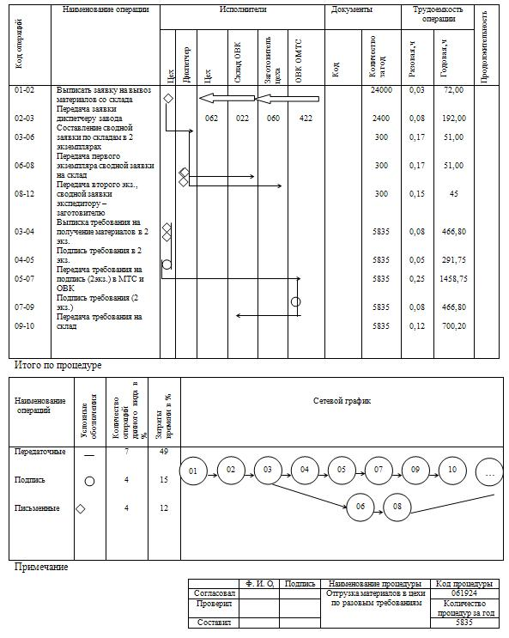  Представление и защита собственного проекта
Владеть | - навыками организации справочно-поисковых средств и использования архивных документов | Примерный перечень тем курсовых работ:  1. Разработка методики диагностики системы управления организацией.  2. Выбор объекта оргпроектирования, обоснования плана проведения детального исследования и методики анализа полученных данных.  3. Применение матричных методов для анализа информационных и управленеских процессов.  4. Обоснование выбора научно-исследовательских методов оргпроектирования для конкретного объекта.  5. Использование количественных методов в оргпроектировании.  Пример задания по теме курсовой работы:  - Обосновать актуальность совершенствования организации нормирования управленческого труда в современных условиях.  - Формирование цели проекта и задач.  - Краткое описание структурного подразделения, на базе которого выполняется проект.  - Характеристика организационной структуры и технических условий деятельности.  - Акцентирование значения поставленных в проекте задач для повышения эффективности труда в структурном подразделении.

ДПК-1- способностью разрабатывать пакеты локальных нормативных актов и нормативно-методических документов по информационно-документационному обеспечению управления и архивному хранению документов
Знать | понятие пакетов локальных нормативных актов и нормативно-методических документов по информационно-документационному обеспечению управления и архивному хранению документов | Перечень теоретических вопросов к экзамену:  1. Использование структурных средних (мода, медиана) в оргпроектировании.  2. Методика использования дисперсионного анализа в оргпроектировании.  3. Методика и организация проведения не сплошных выборочных наблюдений.  4 Использование средних величин в оргпроектировании. Виды средних величин.  5. Использование выборочных методов при проектировании управленческих процессов.  6. Область применения средней геометрической и средней гармонической при оргпроектировании.  7. Матричные методы в оргпроектировании.  8. Методы корреляционного анализа в оргпроектировании.  9. Что такое мониторинг персонала?  10. Использование математико-статистических методов в оргпроектировании.  11. Аналитические методы в проектировании и исследовании системы управления.  12. Использование корреляционных моделей в оргпроектировании.  13. Оптимизация трудовых процессов в системе управления на базе психофизиологических исследований  14. Анализ и проектирование организации рабочих мест на базе эргономических исследований.  15. Проектирование кадрового состава системы управления организацией.  16. Проектирование требований к кадрам системы управления.  17. Какие критерии оптимизации можно использовать при проектировании организации труда работников?  18. Оценка и проектирование условий труда в системе управления.  19. Анализ и проектирование документационного обеспечения системы управления.  20. Применение профессиограмм в оргпроектировании.
Уметь | разрабатывать пакеты локальных нормативных актов и нормативно-методических документов по информационно-документационному обеспечению управления и архивному хранению документов | Примерные практические задания для экзамена:  Что это за вид документа?  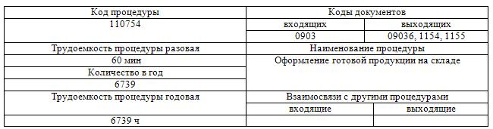  Задание. Проанализируйте названия проектов и запишите, какие правила их формулировки были нарушены (метафорическое, не конкретное, неинтересное (не оригинальное), не актуальное, не реальное):
  Название проекта | Ошибки в формулировке
  «Курение подростков»
  «Досье на витамин С»
  «Анализ причин сколиоза у студентов»
  «Возможность выращивания клубники в Тепличном комбинате "Губахинский" в 1992-1993 гг.»
  «Анализ причин снижения успеваемости школьников с 1 по 11 класс»
Владеть | навыками разработки пакетов локальных нормативных актов и нормативно-методических документов по информационно-документационному обеспечению управления и архивному хранению документов | Примерный перечень тем курсовых работ:  1. Анализ использования рабочего времени и резервы повышения эффективности труда специалистов.  1. Анализ и разработка технологических процессов функционирования системы управления организацией.  3. Анализ трудозатрат исполнителей и оптимальное распределение работ внутри конкретного подразделения.  4. Анализ и оценка качества построения организационно-функциональной структуры системы управления организацией.  5. Анализ и совершенствование системы информационного обеспечения руководства.  Пример задания по теме курсовой работы:  - Обосновать актуальность совершенствования организации нормирования управленческого труда в современных условиях.  - Формирование цели проекта и задач.  - Краткое описание структурного подразделения, на базе которого выполняется проект.  - Характеристика организационной структуры и технических условий деятельности.  - Акцентирование значения поставленных в проекте задач для повышения эффективности труда в структурном подразделении.

ДПК-2- способностью ориентироваться в законодательной и нормативно-методической базе информационно-документационного обеспечения управления и архивного дела и смежных областей
Знать | законодательную и нормативно-методическую базу информационно-документационного обеспечения управления и архивного дела и смежных областей | Перечень теоретических вопросов к экзамену:  1. Сущность и функции нормирования труда.  2. Классификация затрат рабочего времени.  3. Классификация норм труда.  4. Классификация нормативных материалов.  5. Понятие и задачи обоснования норм труда.  6. Классификация методов исследования трудовых процессов.  7. Регламентация труда работников системы управления.  8. Типовые нормы времени. Область их применения.  9. Как используют нормы труда при распределении работ?  10. Методы исследования трудовых процессов работников аппарата управления.  11. Особенности нормирования труда работников сферы управления.  12. Единые нормы времени. Область их применения.  13. Фотография рабочего времени. Область применения и методика проведения.  14. Формы и методы комплексной регламентации труда работников аппарата управления.  15. Методика разработки нормативов численности.  16. Нормы соотношений и нормы управляемости.  17. Оптимизация численности работников аппарата управления на базе изучения и анализа их загрузки.  18. Основные правила оптимизации предоставляемой работнику информации.  19. Анализ и оптимизация трудовых процессов работников аппарата управления.  20. Укрупненное нормирование численности работников аппарата управления.
Уметь | применять законодательную и нормативно-методическую базу в своей профессиональной деятельности | Примерные практические задания для экзамена:  Задание. Заполните схему межпредметных связей «Проектной деятельности» с другими дисциплинами, вписав в пустые сроки их название  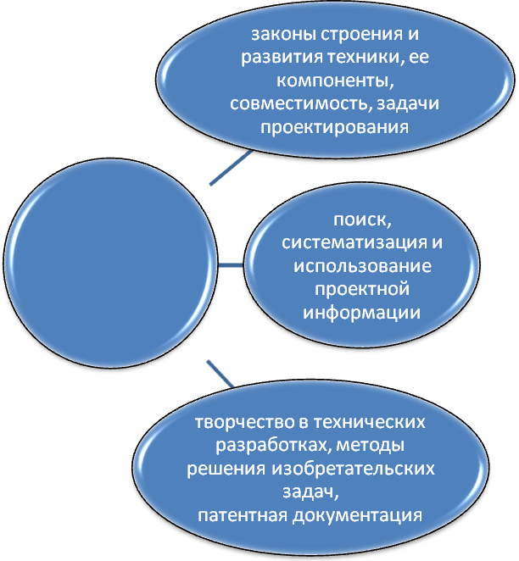  Задание.Заполните таблицу «Классификация проектов», вписав краткие пояснения.
  Проектная деятельность
  1. По доминирующей в проекте деятельности
  1 | 2
  1.1 Исследовательский проект
  Цель проекта
  Проектный продукт
  Описание
  1.2 Творческий проект
  Цель проекта
  Проектный продукт
  Описание
  1.3 Ролевой и игровой проект
  Цель проекта
  Проектный продукт
  1 | 2
  Описание
  1.4 Информационный (ознакомительно-ориентированный) проект
  Цель проекта
  Проектный продукт
  Описание
  1.5 Практико-ориентированный (прикладной) проект
  Цель проекта
  Проектный продукт
  2. По предметно-содержательной области
  2.1 Монопроект
  2.2.Межпредметный проект
  1 |  | 2
  Виды проектов по предметно-содержательной части
  Вид проекта |  | Описание проекта
  ➢литературно-творческие
  ➢естественно-научные
  ➢ языковые (лингвистические)
  ➢ экологические
  ➢ спортивные
  ➢культуроведческие
  1 | 2
  3. По характеру координации проекта
  3.1 Непосредственный (жесткий, гибкий)
  3.2 Скрытый (неявный, имитирующий участника проекта)
  4. По характеру контактов
  4.1 Внутренние
  4.2 Региональные
  4.3 Межрегиональные
  4.4 Международные
  5. По количеству участников
  5.1 Индивидуальные
  5.2 Групповые
  6. По продолжительности выполнения
  6.1 Мини-проекты
  1 | 2
  6.2.Краткосрочные
  6.3.Долгосрочные проекты
Владеть | способностью ориентироваться в законодательной и нормативно-методической базе информационно-документационного обеспечения управления и архивного дела и смежных областей | Примерный перечень тем курсовых работ:  1. Нормирование документационных процессов а аппарате управления организацией.  2. Разработка нормативов численности служащих аппарата управления.  3. Разработка документов, регламентирующих труд специалистов системы управления организацией.  4. Разработка мероприятий по внедрению проектных решений в системе управления организацией.  5. Разработка эргономических требований к организации рабочих мест исполнителей.  6. Анализ и оптимизация трудов процессов в системе управления на базе данных психологофизиологических исследований.  Пример задания по теме курсовой работы:  - Обосновать актуальность совершенствования организации нормирования управленческого труда в современных условиях.  - Формирование цели проекта и задач.  - Краткое описание структурного подразделения, на базе которого выполняется проект.  - Характеристика организационной структуры и технических условий деятельности.  - Акцентирование значения поставленных в проекте задач для повышения эффективности труда в структурном подразделении.

б) Порядок проведения промежуточной аттестации, показатели и критерии оценивания:
Примерная структура и содержание пункта:
Промежуточная аттестация по дисциплине «Проектная деятельность» включает теоретические вопросы, позволяющие оценить уровень усвоения обучающимися знаний, и практические задания, выявляющие степень сформированности умений и владений, проводится в форме экзамена и в форме выполнения и защиты курсовой работы.
Экзамен по данной дисциплине проводится в устной форме по экзаменационным билетам, каждый из которых включает 2 теоретических вопроса и одно практическое задание.
Показатели и критерии оценивания экзамена:
– на оценку «отлично» (5 баллов) – обучающийся демонстрирует высокий уровень сформированности компетенций, всестороннее, систематическое и глубокое знание учебного материала, свободно выполняет практические задания, свободно оперирует знаниями, умениями, применяет их в ситуациях повышенной сложности.
– на оценку «хорошо» (4 балла) – обучающийся демонстрирует средний уровень сформированности компетенций: основные знания, умения освоены, но допускаются незначительные ошибки, неточности, затруднения при аналитических операциях, переносе знаний и умений на новые, нестандартные ситуации.
– на оценку «удовлетворительно» (3 балла) – обучающийся демонстрирует пороговый уровень сформированности компетенций: в ходе контрольных мероприятий допускаются ошибки, проявляется отсутствие отдельных знаний, умений, навыков, обучающийся испытывает значительные затруднения при оперировании знаниями и умениями при их переносе на новые ситуации.
– на оценку «неудовлетворительно» (2 балла) – обучающийся демонстрирует знания не более 20% теоретического материала, допускает существенные ошибки, не может показать интеллектуальные навыки решения простых задач.
– на оценку «неудовлетворительно» (1 балл) – обучающийся не может показать знания на уровне воспроизведения и объяснения информации, не может показать интеллектуальные навыки решения простых задач.

Курсовой проект выполняется под руководством преподавателя, в процессе ее написания обучающийся развивает навыки к научной работе, закрепляя и одновременно расширяя знания, полученные при изучении курса «Проектная деятельность». При выполнении курсового проекта обучающийся должен показать свое умение работать с нормативным материалом и другими литературными источниками, а также возможность систематизировать и анализировать фактический материал и самостоятельно творчески его осмысливать.
В процессе написания курсового проекта обучающийся должен разобраться в теоретических вопросах избранной темы, самостоятельно проанализировать практический материал, разобрать и обосновать практические предложения.

Показатели и критерии оценивания курсового проекта:
– на оценку «отлично» (5 баллов) – работа выполнена в соответствии с заданием, обучающийся показывает высокий уровень знаний не только на уровне воспроизведения и объяснения информации, но и интеллектуальные навыки решения проблем и задач, нахождения уникальных ответов к проблемам, оценки и вынесения критических суждений;
– на оценку «хорошо» (4 балла) – работа выполнена в соответствии с заданием, обучающийся показывает знания не только на уровне воспроизведения и объяснения информации, но и интеллектуальные навыки решения проблем и задач, нахождения уникальных ответов к проблемам;
– на оценку «удовлетворительно» (3 балла) – работа выполнена в соответствии с заданием, обучающийся показывает знания на уровне воспроизведения и объяснения информации, интеллектуальные навыки решения простых задач;
– на оценку «неудовлетворительно» (2 балла) – задание преподавателя выполнено частично, в процессе защиты работы обучающийся допускает существенные ошибки, не может показать интеллектуальные навыки решения поставленной задачи.
– на оценку «неудовлетворительно» (1 балл) – задание преподавателя выполнено частично, обучающийся не может воспроизвести и объяснить содержание, не может показать интеллектуальные навыки решения поставленной задачи.

8 Учебно-методическое и информационное обеспечение дисциплины (модуля)
а) Основная литература:
1. Великанова С. С. Основы проектной деятельности [Электронный ресурс] : учеб-ное пособие / С. С. Великанова ; МГТУ. - Магнитогорск : МГТУ, 2017. - 1 электрон. опт. диск (CD-ROM). - Режим доступа: https://magtu.informsystema.ru/uploader/fileUpload?name=9.pdf&show=dcatalogues/1/1132874/9.pdf&view=true. - Макрообъект.
2. Наумов Д. В. Проектная деятельность для студентов высших учебных заведений [Электронный ресурс] : учебное пособие / Д. В. Наумов, О. В. Каукина, В. Г. Наумов ; МГТУ. - Магнитогорск : МГТУ, 2015. - 1 электрон. опт. диск (CD-ROM). - Режим доступа: https://magtu.informsystema.ru/uploader/fileUpload?name=41.pdf&show=dcatalogues/1/1121200/41.pdf&view=true. - Макрообъект.
3. Чусавитина Г. Н. Практикум по проектному менеджменту [Электронный ресурс] : учебное пособие / Г. Н. Чусавитина, В. Н. Макашова ; МГТУ. - Магнитогорск : МГТУ, 2017. - 1 электрон. опт. диск (CD-ROM). - Режим доступа: https://magtu.informsystema.ru/uploader/fileUpload?name=3378.pdf&show=dcatalogues/1/1139233/3378.pdf&view=true. - Макрообъект. - ISBN 978-5-9967-1085-0.

б) Дополнительная литература:
1. Лешер О. В. Развитие математической компетентности студентов университета в процессе математической подготовки на основе проектного подхода [Электронный ре-сурс] : методические рекомендации / О. В. Лешер, Е. В. Сергеева ; МГТУ, Каф. педагоги-ки и психологии. - Магнитогорск : МГТУ, 2011. - 1 электрон. опт. диск (CD-ROM). - Ре-жим доступа: https://magtu.informsystema.ru/uploader/fileUpload?name=1559.pdf&show=dcatalogues/1/1124828/1559.pdf&view=true. - Макрообъект.
2. Рахлис, Т. П. Проектная деятельность. [В 3 частях. Часть 1]. Введение в курс : учебное пособие [для вузов] / Т. П. Рахлис ; Магнитогорский гос. технический ун-т им. Г. И. Носова. - Магнитогорск : МГТУ им. Г. И. Носова, 2019. - 1 CD-ROM. - ISBN 978-5-9967-1688-3. - Загл. с титул. экрана. - URL : https://magtu.informsystema.ru/uploader/fileUpload?name=4102.pdf&show=dcatalogues/1/1533771/4102.pdf&view=true (дата обращения: 25.08.2020). - Макрообъект. - Текст : электронный. - Сведения доступны также на CD-ROM.
4.Пустовойтова, О. В. Проектная деятельность : учебное пособие [для вузов] / О. В. Пустовойтова ; МГТУ. - Магнитогорск : МГТУ, 2019. - 1 электрон. опт. диск (CD-ROM). - Загл. с титул. экрана. - URL: https://magtu.informsystema.ru/uploader/fileUpload?name=3796.pdf&show=dcatalogues/1/1527951/3796.pdf&view=true (дата обращения: 25.08.2020). - Макрообъект. - ISBN 978-5-9967-1583-1. - Текст : электронный. - Сведения доступны также на CD-ROM.

в) Методические указания:
В Приложении 1 изложены все необходимые материалы для написания курсового проекта.
В приложении 2 предложены все материалы для изучения данного курса.
г) Программное обеспечение и Интернет-ресурсы:
Программное обеспечение:

Наименование ПО | № договора | Срок действия лицензии
MS Windows 7 | Д-1227 от 08.10.2018  Д-757-17 от 27.06.2017 Д-593-16 от 20.05.2016 | 11.10.2021  27.07.2018  20.05.2017
MS Office 2007 | № 135 от 17.09.2007 | бессрочно
FAR Manager | свободно распространяемое | бессрочно
7Zip | свободно распространяемое | бессрочно
Интернет-ресурсы:

- Национальная информационно-аналитическая система – Российский индекс научного цитирования (РИНЦ) URL: https://elibrary.ru/project_risc.asp
- Электронная база периодических изданий East View Information Services, ООО «ИВИС» https://dlib.eastview.com/
- Поисковая система Академия Google (Google Scholar) URL: https://scholar.google.ru/
- Информационная система - Единое окно доступа к информационным ресурсам URL: http://window.edu.ru/
- Российская Государственная библиотека. Каталоги https://www.rsl.ru/ru/4readers/catalogues/
- Электронные ресурсы библиотеки МГТУ им. Г.И. Носова http://magtu.ru:8085/marcweb2/Default.asp
- Университетская информационная система РОССИЯ https://uisrussia.msu.ru
- Международная наукометрическая реферативная и полнотекстовая база данных научных изданий «Web of science» http://webofscience.com
- Международная реферативная и полнотекстовая справочная база данных научных изданий «Scopus» http://scopus.com
- Международная база полнотекстовых журналов Springer Journals http://link.springer.com/
- Международная база справочных изданий по всем отраслям знаний SpringerReference http://www.springer.com/references

9 Материально-техническое обеспечение дисциплины (модуля)
Материально-техническое обеспечение дисциплины включает:
Учебные аудитории для проведения дистанционных занятий лекционного типа | Стол компьютерный, стол письменный, стул офисный, документ-камера Epson, источник бесперебойного питания POWERCOMIMD-1500AP , камера высокого разрешения, компьютер персональный (тип6), проектор ViewSonicPJD7526W, спикерфон настольный Calisto-620 Plantronics, веб-камера LogiteachC920, система акустическая настольная, стереогарнитура (микрофон с шумоподавлением), экраннастенныйDigis Optimal-C MW DSOC-11032*2
Учебные аудитории для проведения практических занятий, групповых и индивидуальных консультаций, текущего контроля и промежуточной аттестации | Стол компьютерный, стол письменный, стул офисный, документ-камера Epson, источник бесперебойного питания POWERCOMIMD-1500AP , камера высокого разрешения, компьютер персональный (тип6), проектор ViewSonicPJD7526W, спикерфон настольный Calisto-620 Plantronics, веб-камера LogiteachC920, система акустическая настольная, стереогарнитура (микрофон с шумоподавлением), экраннастенныйDigis Optimal-C MW DSOC-11032*2
Помещения для самостоятельной работы обучающихся | Персональные компьютеры с пакетом MS Office, выходом в Интернет и с доступом в электронную информационно-образовательную среду университета
Помещение для хранения и профилактического обслуживания учебного оборудования | Стеллажи для хранения учебно-наглядных пособий и учебно-методической документации.

Приложение 1
Методические рекомендации по написанию курсового проекта

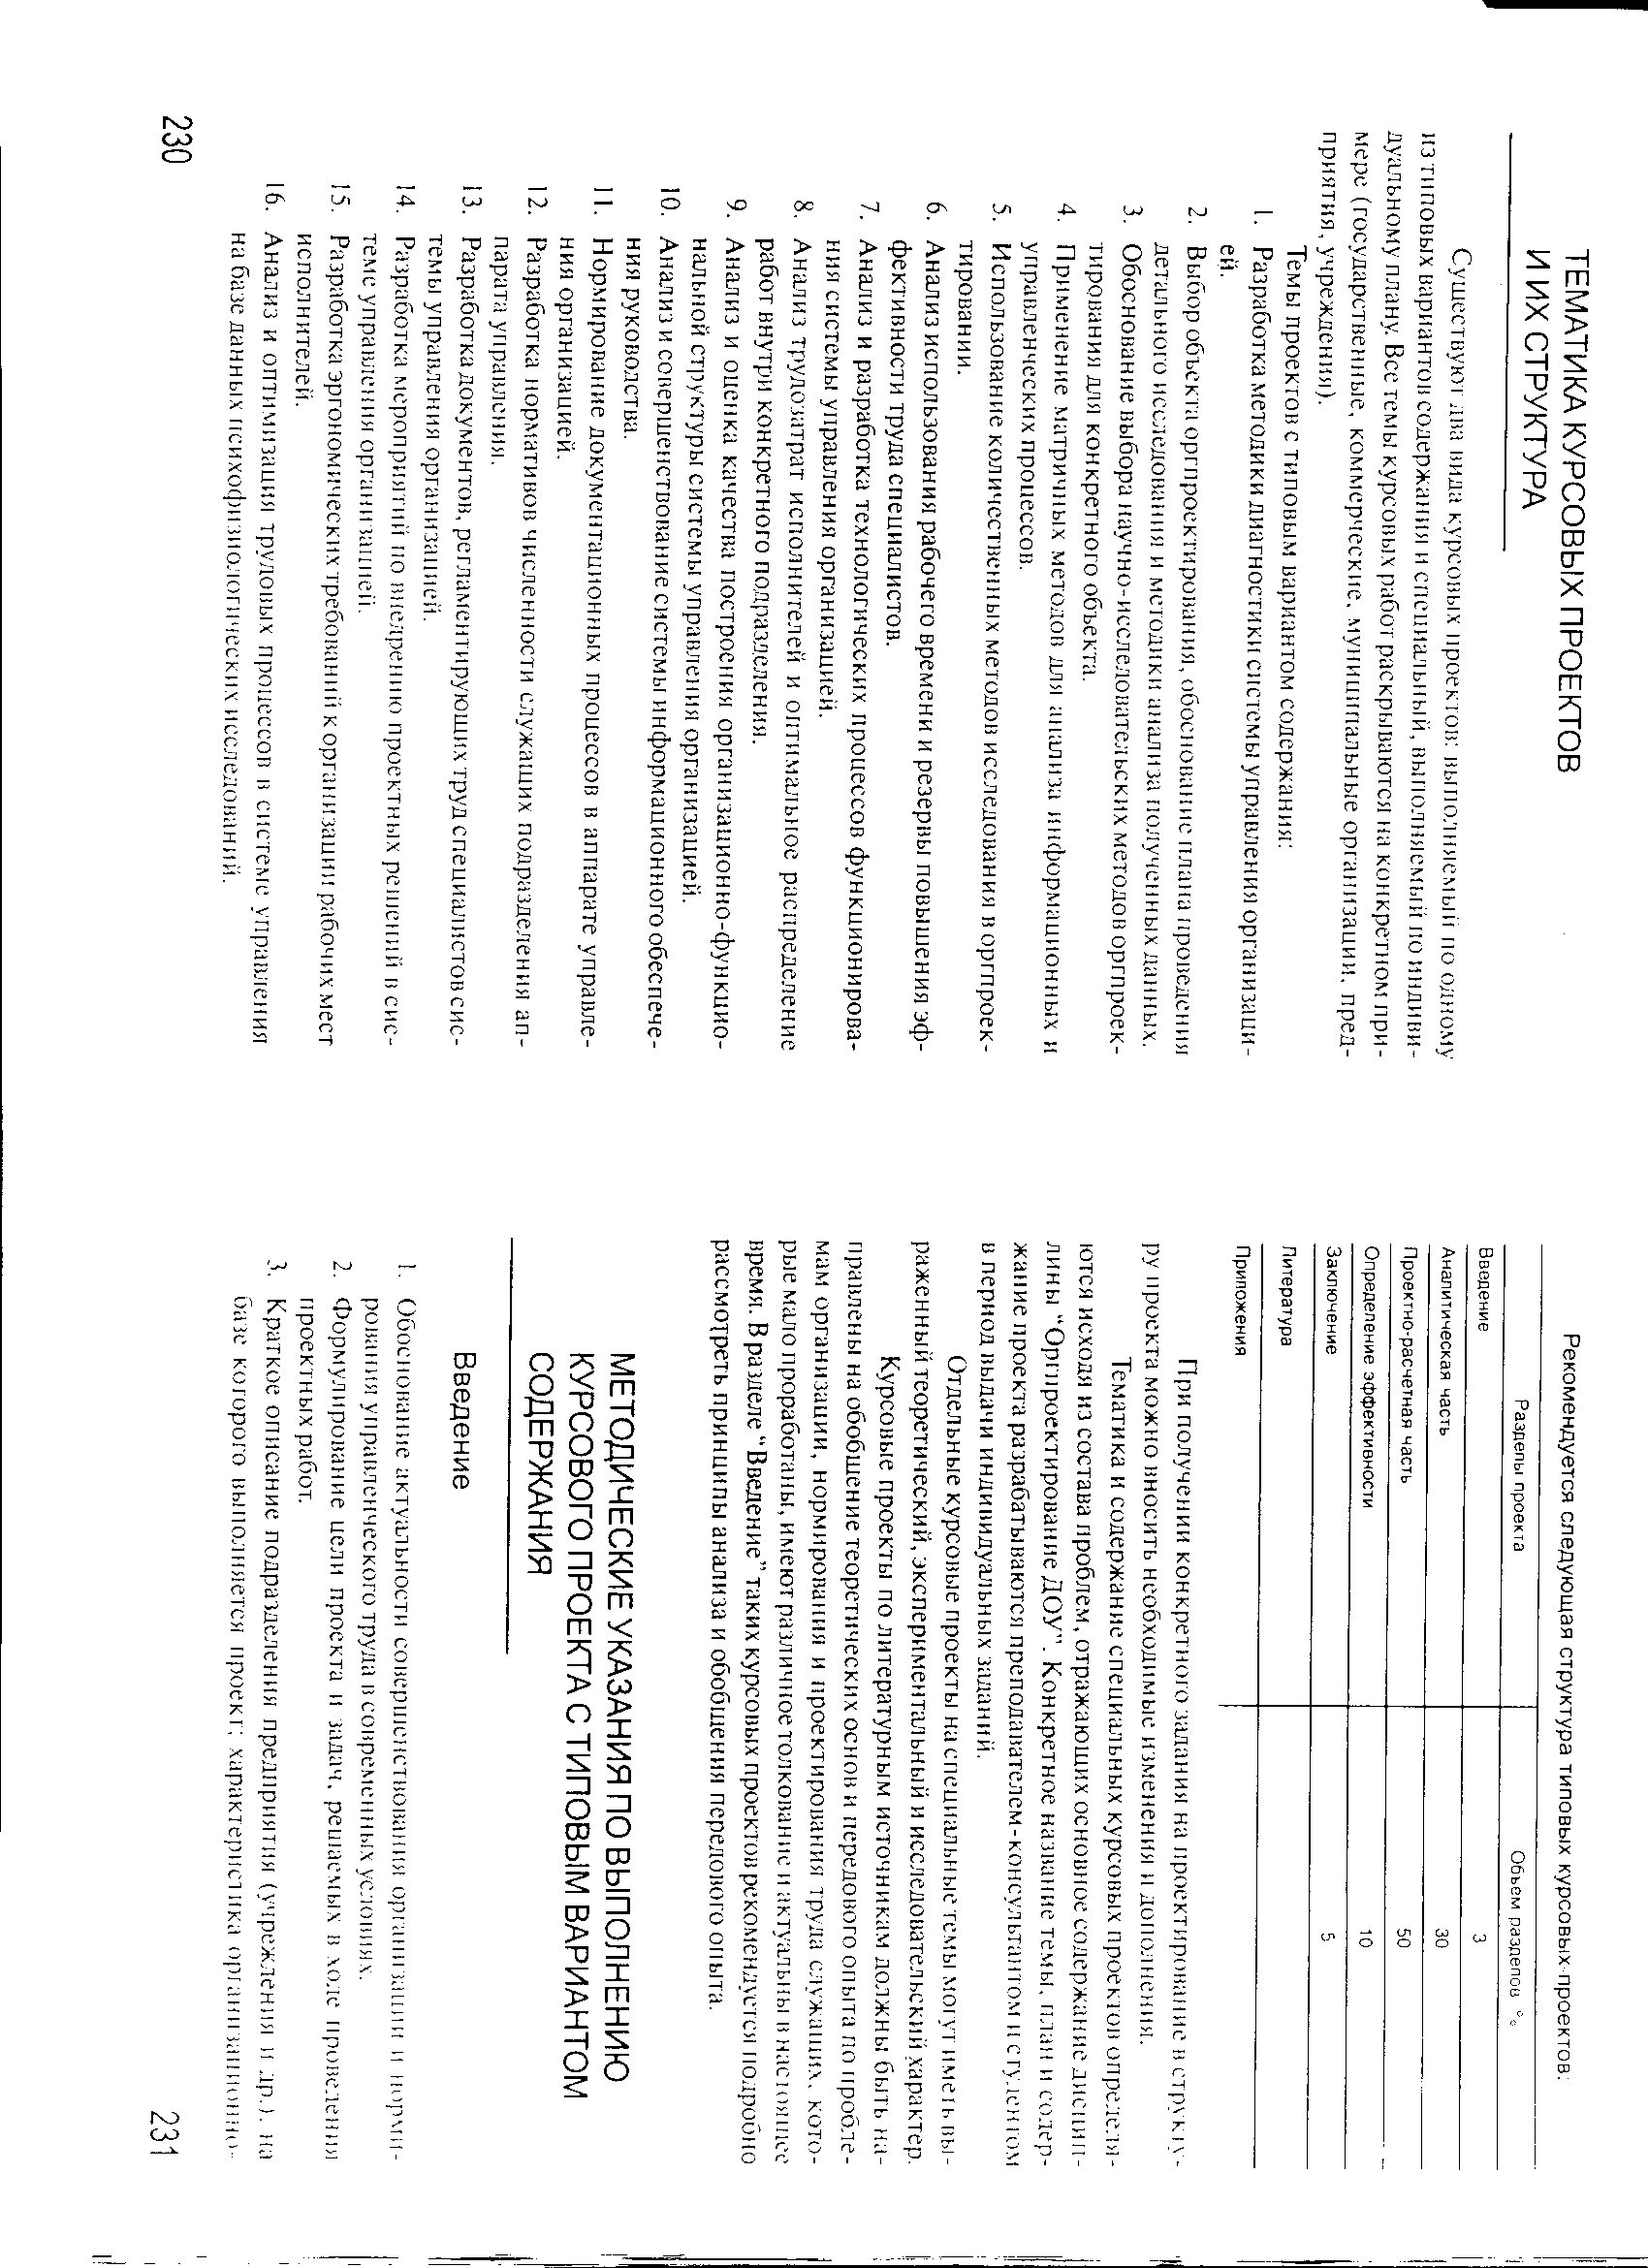

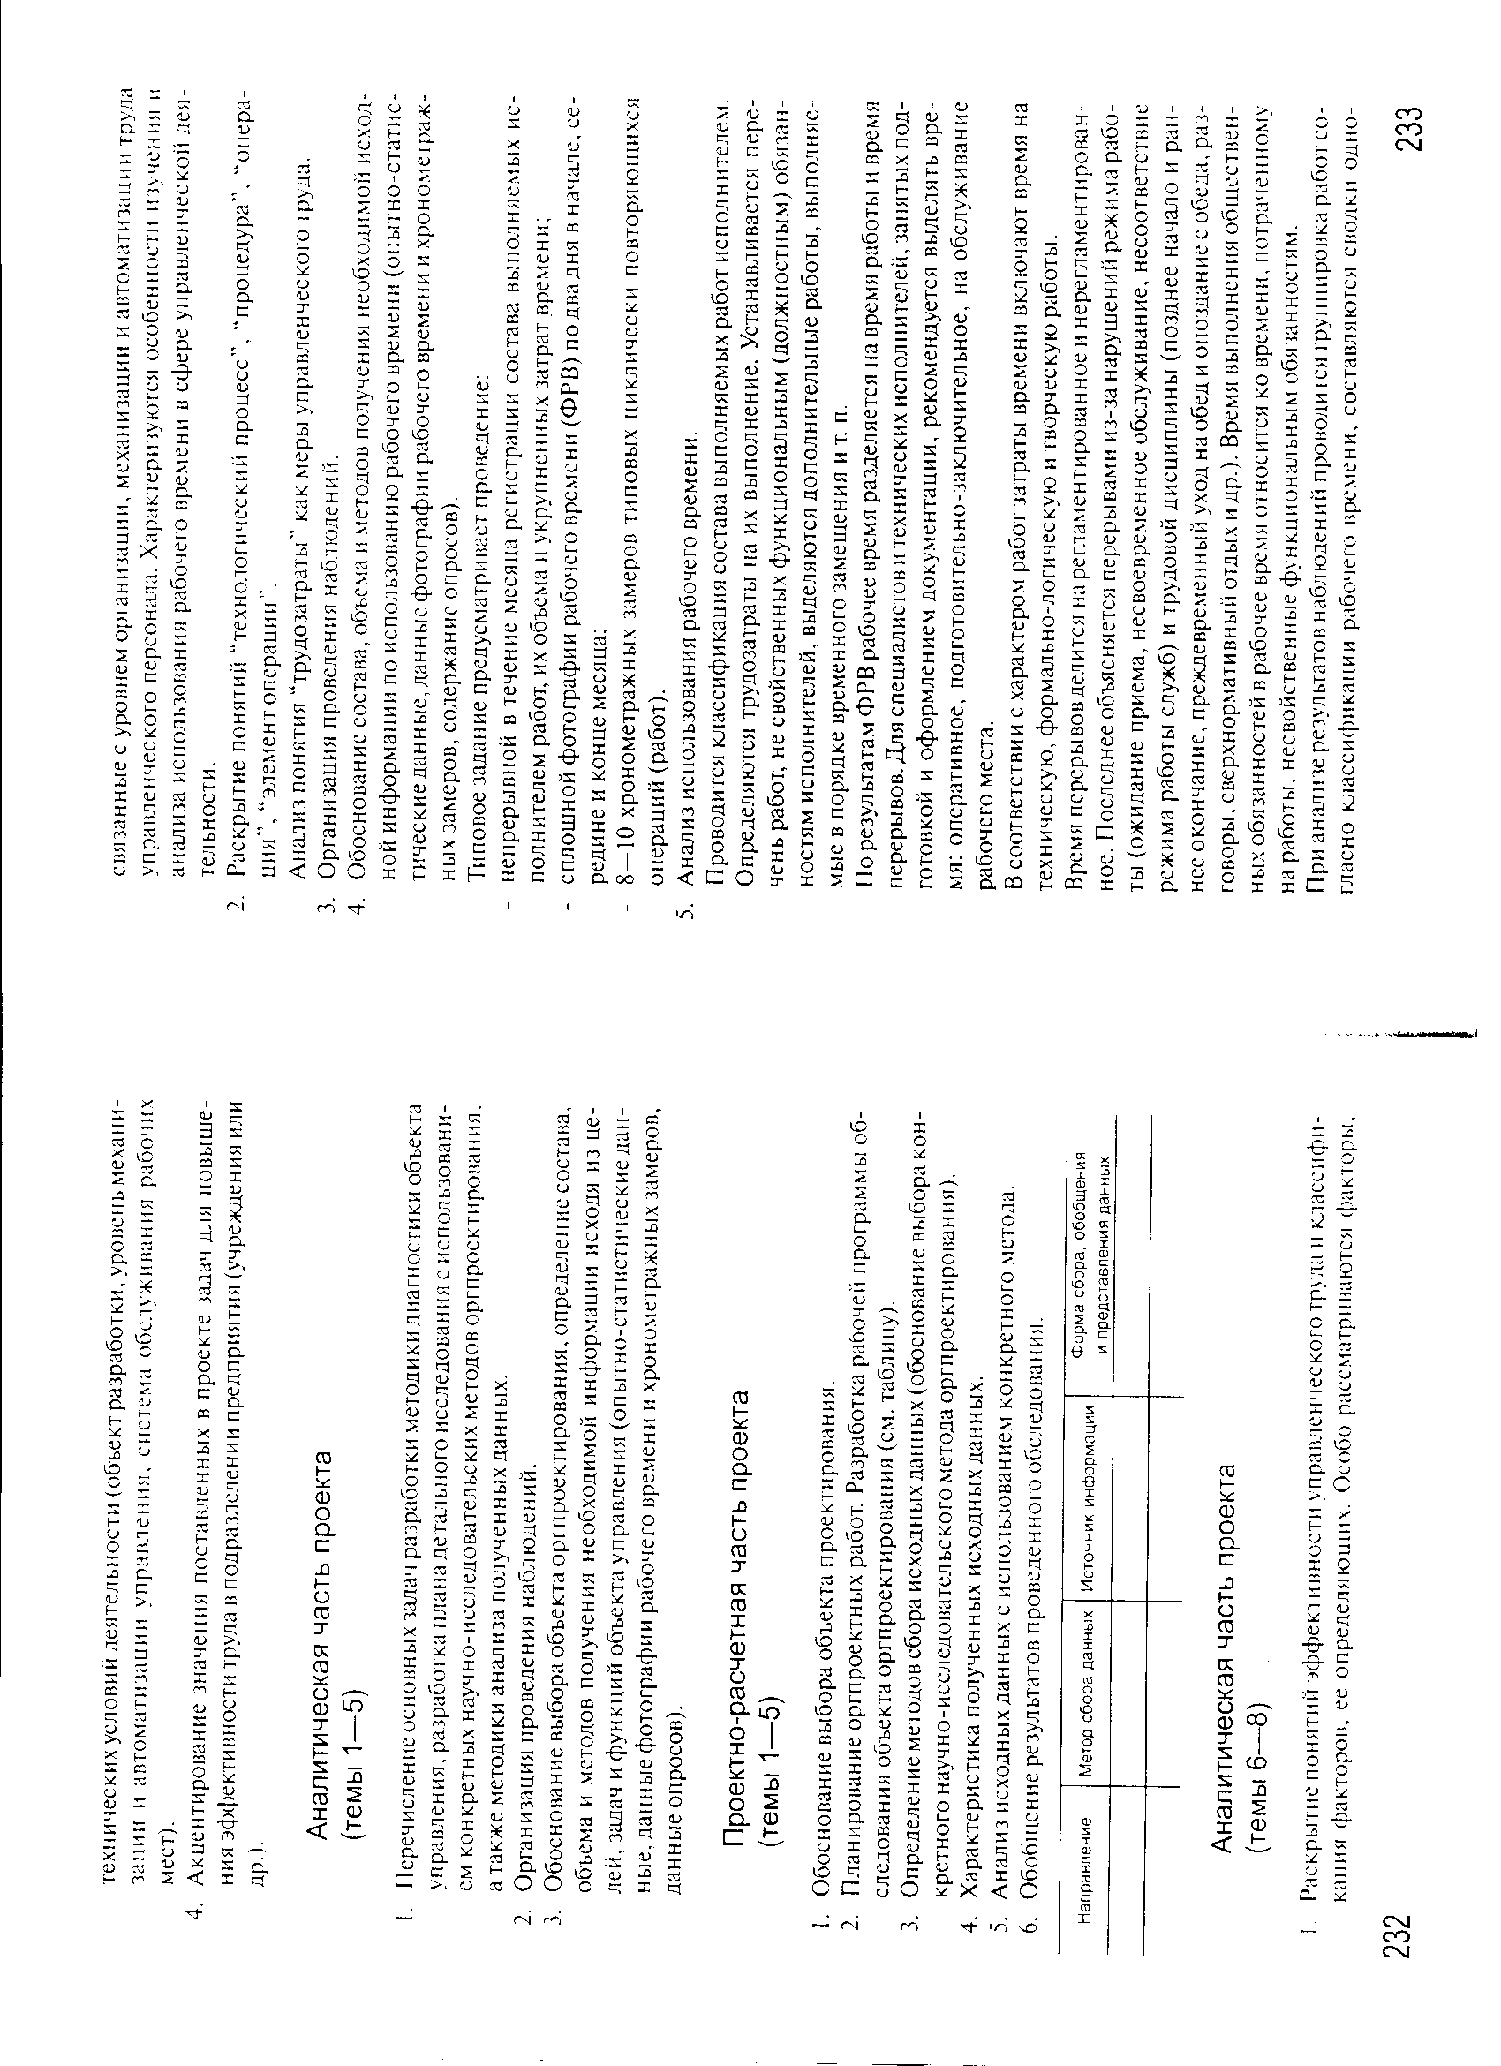

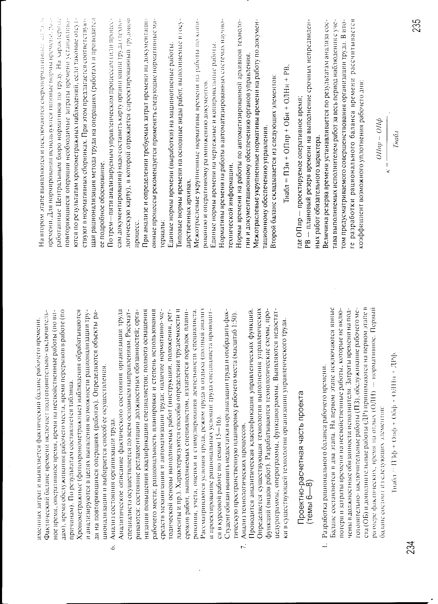

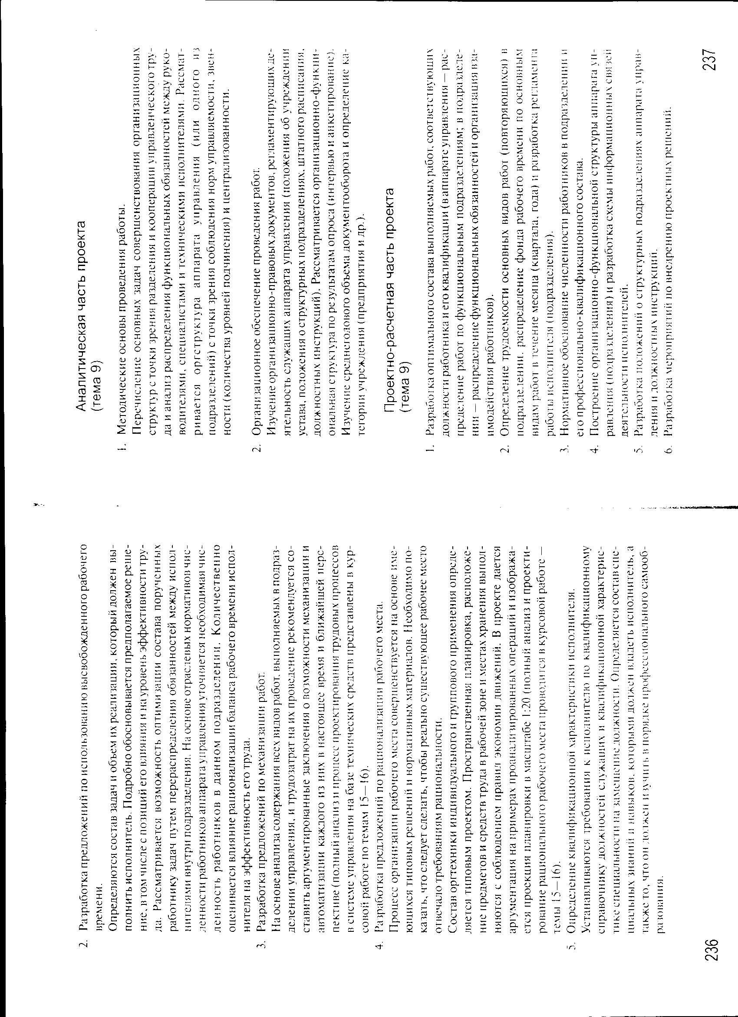

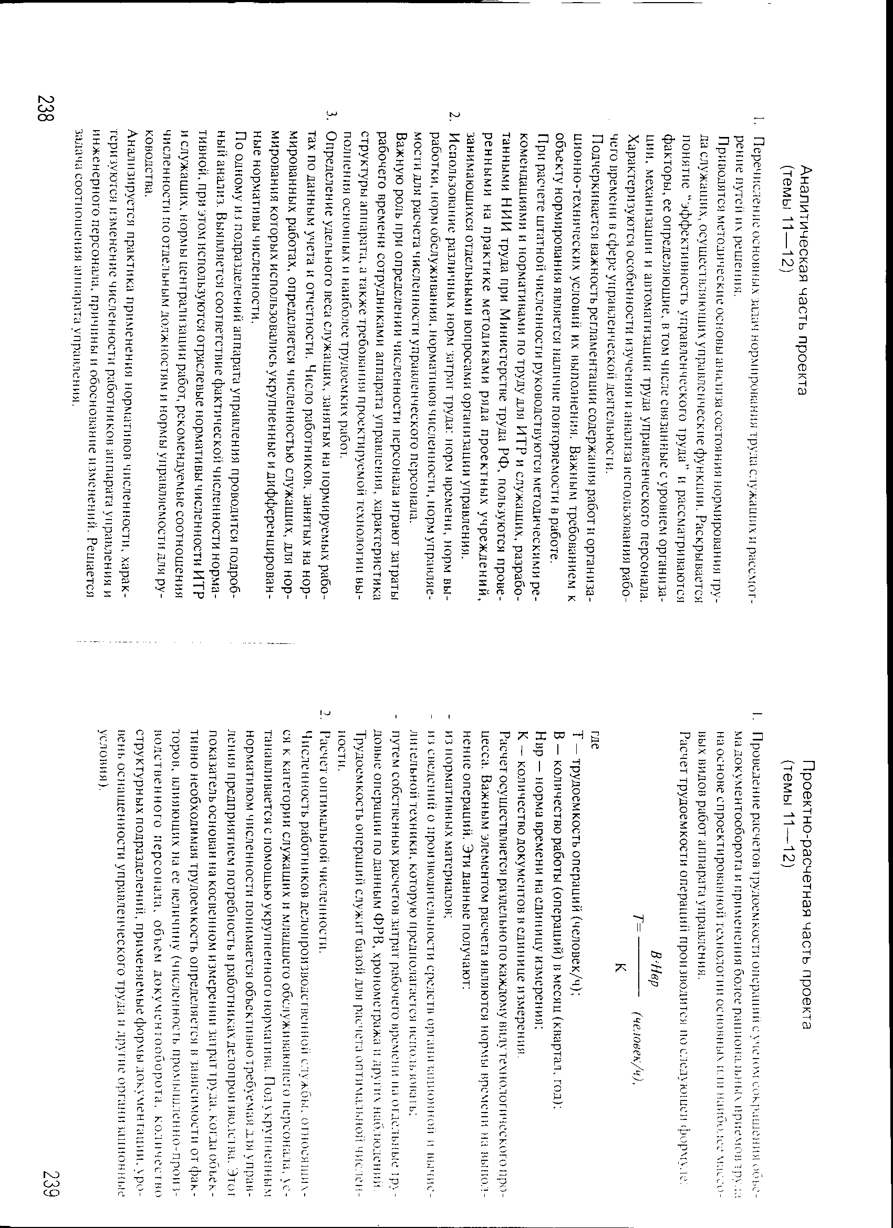

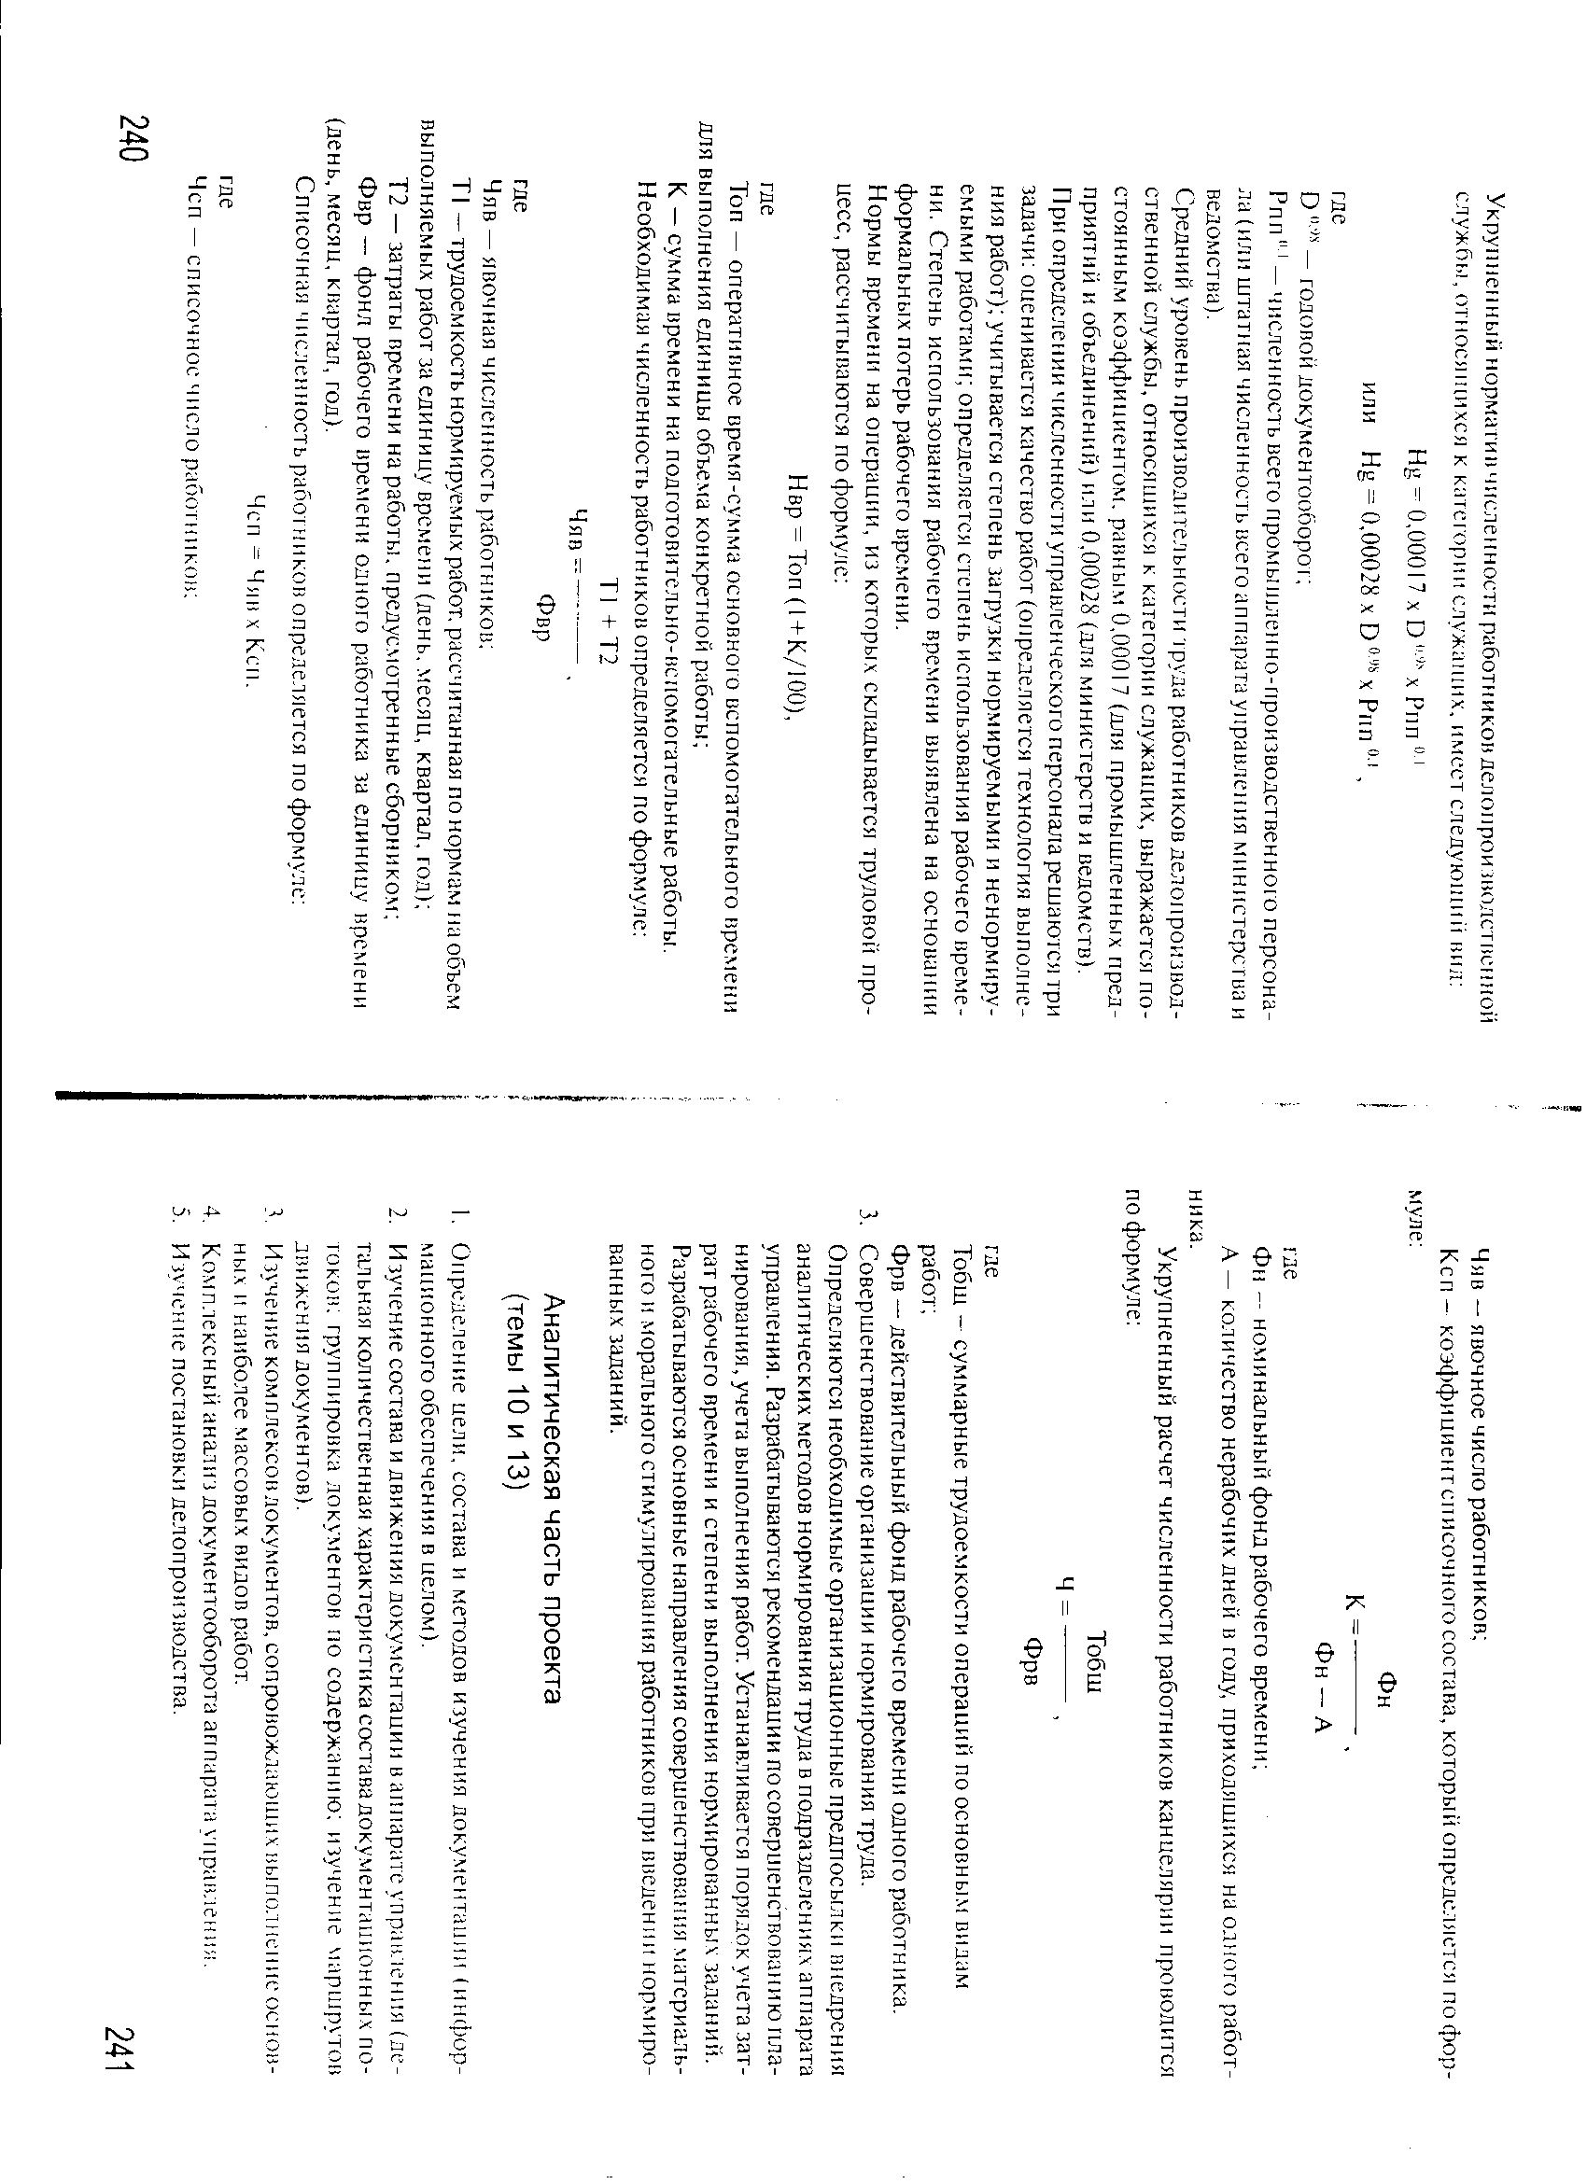

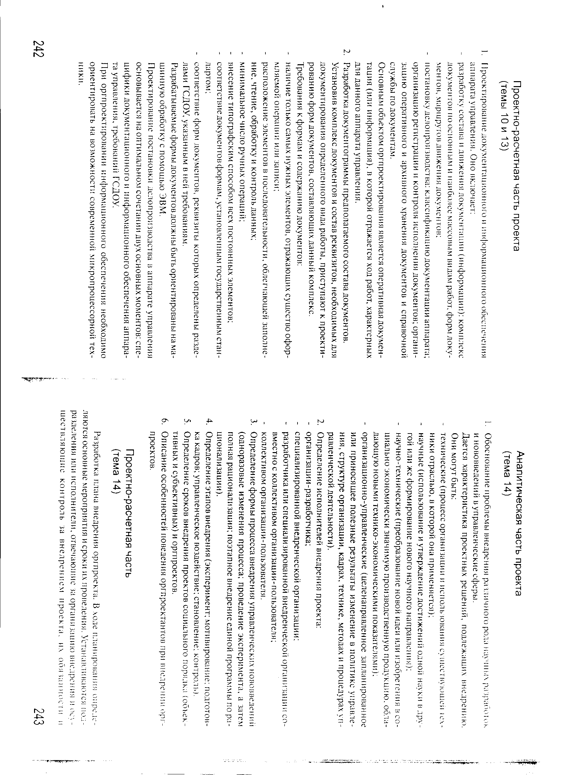

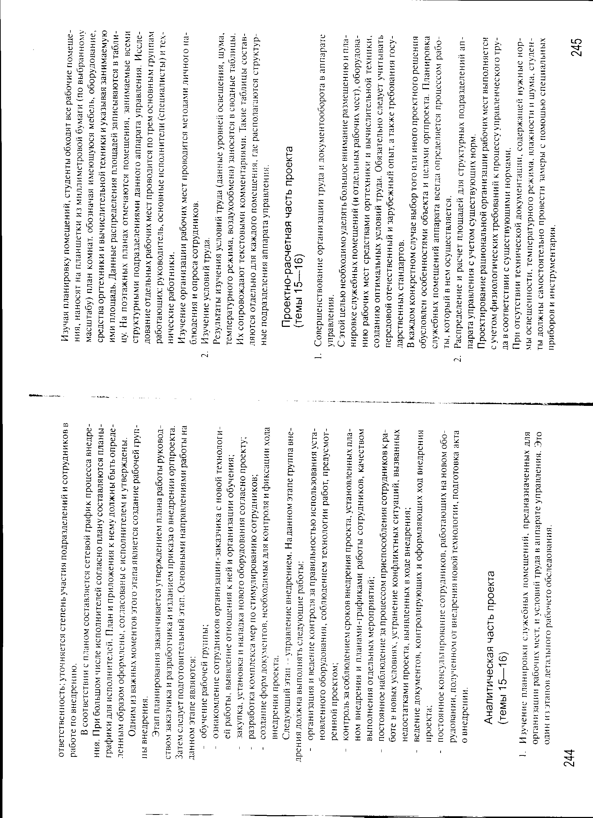

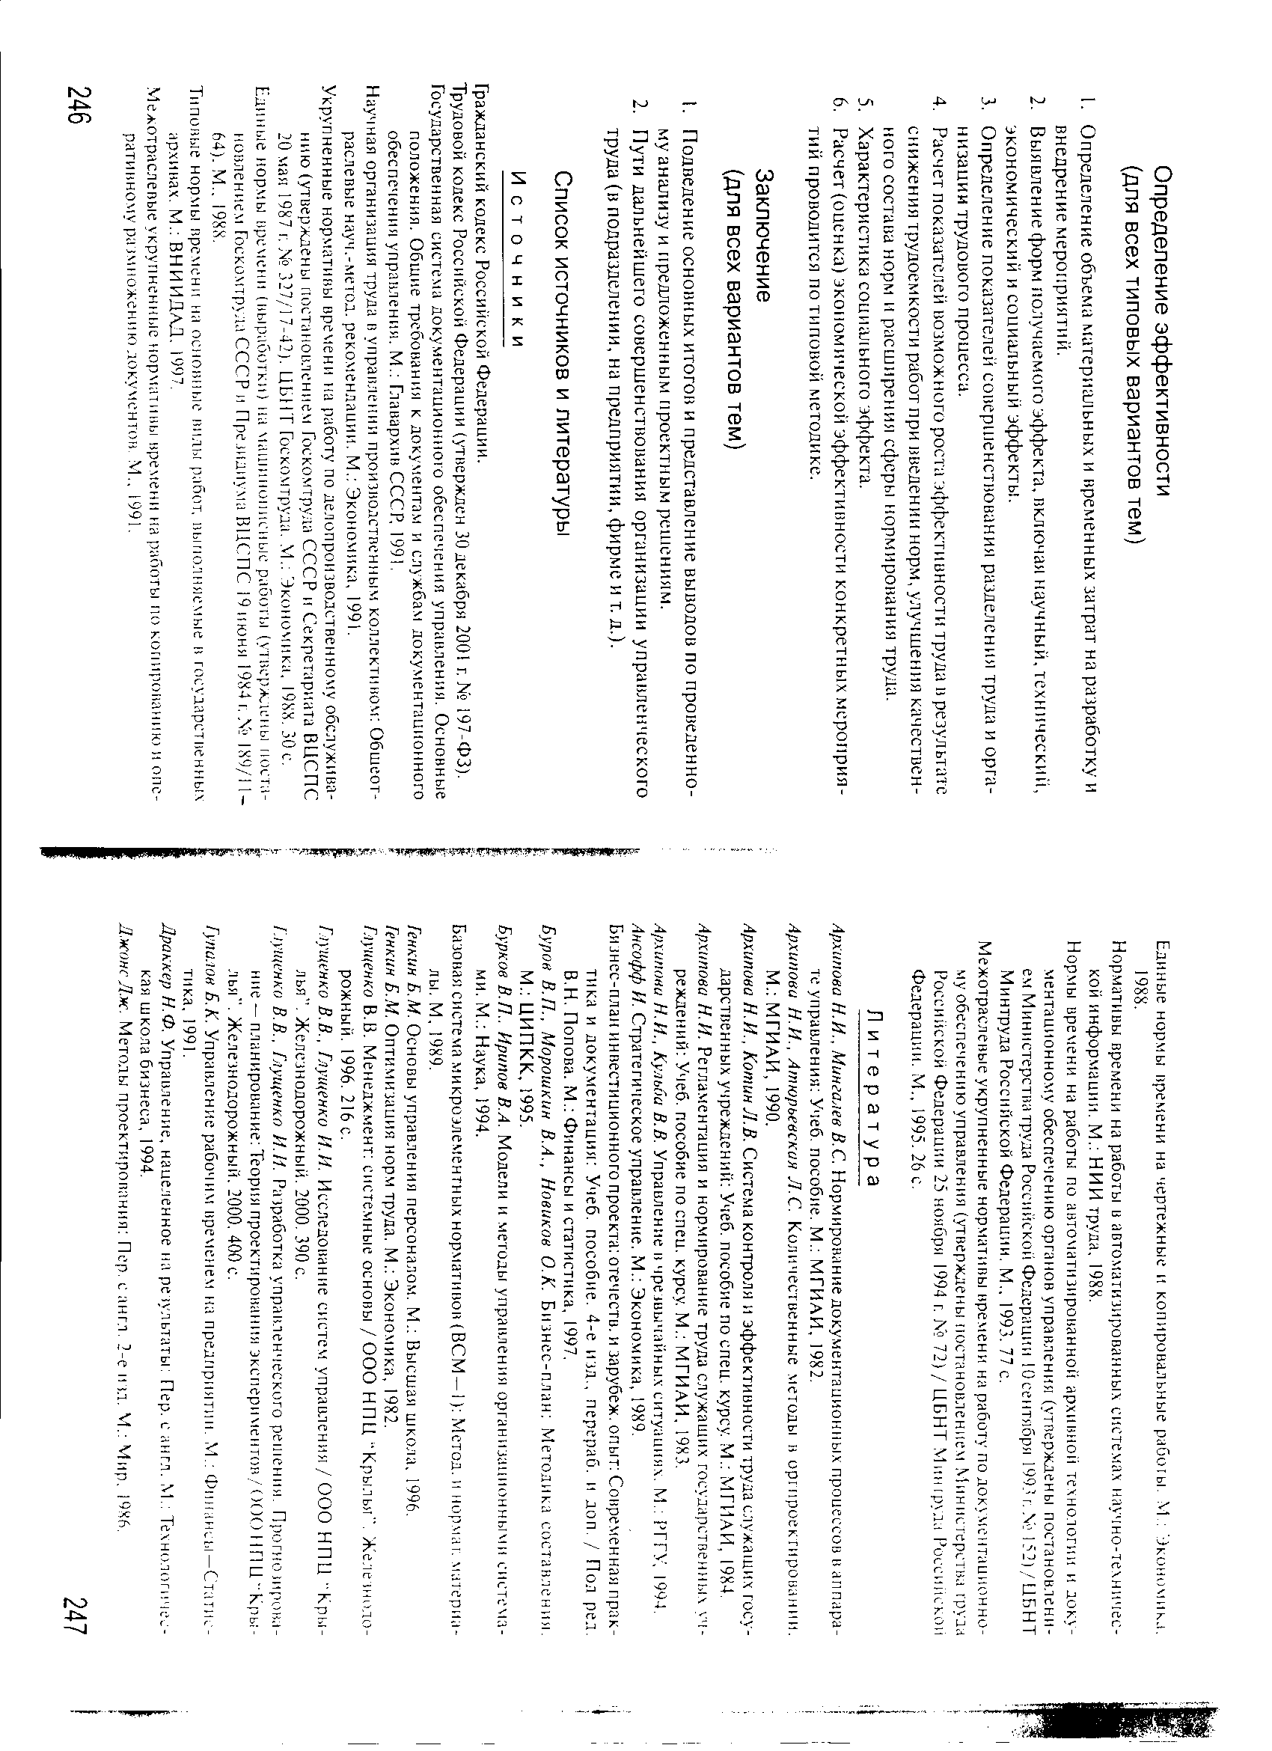

Приложение 2

Методические рекомендации по изучению данной дисциплины вы можете найти на образовательном портале МГТУ. Или можно воспользоваться метод материалами изложенными ниже

Великанова Светлана Семёновна
Методические рекомендации для студентов по изучению дисциплины
Проектная деятельность

Магнитогорск, 2018

Содержание

1. Цели и задачи дисциплины 5
2. Перечень основных тем и подтем 7
2.1. Тема 1 «ТЕОРЕТИЧЕСКИЕ И МЕТОДОЛОГИЧЕСКИЕ ОСНОВЫ ОРГАНИЗАЦИОННОГО РАЗВИТИЯ И ОРГАНИЗАЦИОННОГО ПРОЕКТИРОВАНИЯ СИСТЕМ УПРАВЛЕНИЯ (СУ)» 7
2.2. Тема 2 «ЦЕЛЕВОЙ ПОДХОД К ОРГПРОЕКТИРОВАНИЮ СИСТЕМЫ УПРАВЛЕНИЯ» 9
2.3. Тема 3 «ПЛАНИРОВАНИЕ И ОРГАНИЗАЦИЯ ПРОЕКТНЫХ РАБОТ. ЭТАПЫ ОРГАНИЗАЦИОННОГО ПРОЕКТИРОВАНИЯ СИСТЕМ УПРАВЛЕНИЯ» 12
2.4. Тема 4 «МЕТОДЫ ИССЛЕДОВАНИЯ И АНАЛИЗА СИСТЕМ УПРАВЛЕНИЯ»15
25. Тема 5 «МЕТОДЫ ПРОЕКТИРОВАНИЯ СИСТЕМ УПРАВЛЕНИЯ» 18
2.6. Тема 6 «ПРОЕКТИРОВАНИЕ ТЕХНОЛОГИЧЕСКОЙ СИСТЕМЫ УПРАВЛЕНИЯ» 21
2.7. Тема 7 «ПРОЕКТИРОВАНИЕ ИНФОРМАЦИОННОЙ СИСТЕМЫ УПРАВЛЕНИЯ» 24
2.8. Тема 8 «ПРОЕКТИРОВАНИЕ И ПЛАНИРОВАНИЕ ОРГАНИЗАЦИОННОЙ ПОДСИСТЕМЫ УПРАВЛЕНИЯ» 27
2.9. Тема 9 «ПРОЕКТИРОВАНИЕ НОРМАТИВНОЙ СИСТЕМЫ УПРАВЛЕНИЯ» 30
2.10. Тема 10 «ПРОЕКТИРОВАНИЕ ПОДСИСТЕМЫ ОРГАНИЗАЦИИ УПРАВЛЕНЧЕСКОГО ТРУДА» 32
2.11. Тема 11 «МЕТОДЫ ОЦЕНКИ ЭФФЕКТИВНОСТИ НА РАЗЛИЧНЫХ СТАДИЯХ ПРОЕКТИРОВАНИЯ ОРГАНИЗАЦИОННОГО РАЗВИТИЯ СИСТЕМ УПРАВЛЕНИЯ» 35
2.12. Тема 12 «УПРАВЛЕНИЕ НОВОВВЕДЕНИЯМИ. ВНЕДРЕНИЕ КОНКРЕТНЫХ ОРГАНИЗАЦИОННЫХ ПРОЕКТОВ» 38
Глоссарий 42
Список литературы 3

1. Цели и задачи дисциплины
Цель изучения данной дисциплины. Овладение теорией и практикой исследования и проектирования систем управления в целях их дальнейшего совершенствования.
Задачи курса Изучение теоретических и методических основ оргпроектирования и организационного развития системы управления. Освоение понятийного аппарата, терминологии, определений и формулировок, используемых в современной практике организационного проектирования. Выработка практических навыков сбора, обобщения, систематизации и анализа фактических данных об управленческих системах, их структуре, свойствах и законах развития в условиях рыночной экономики. Изучение методических основ и практики внедрения инноваций.
Особенности изучения дисциплины:
- для изучения данной дисциплины студенты должны обладать знаниями по дисциплинам: экономика, менеджмент, социология, оргтехника, информационные системы, социология управления, современная организация государственных учреждений в России, организация и технология документационного обеспечения управления, математика, математическая логика, математическое моделирование, математические методы в научных исследованиях, количественные методы в проектировании управленческих решений;
- при изучении каждой темы студент должен придерживаться следующего порядка: изучить лекции по данному курсу, затем перейти к лабораторным и практическим занятиям, далее проделать контрольную работу, а лишь потом переходить к рассмотрению вопросов к экзамену. Также по данному курсу предусмотрен курсовой проект, темы курсовых проектов изложены в рабочей программе и в материалах по контролю знаний;
- переход к изучению новой темы возможен только в случае выполнения всех заданий предыдущих разделов.

3. Перечень основных тем.

3.1. Тема 1 «ТЕОРЕТИЧЕСКИЕ И МЕТОДОЛОГИЧЕСКИЕ ОСНОВЫ ОРГАНИЗАЦИОННОГО РАЗВИТИЯ И ОРГАНИЗАЦИОННОГО ПРОЕКТИРОВАНИЯ СИСТЕМ УПРАВЛЕНИЯ (СУ)»
Цель изучения темы
Овладение теорией и практикой исследования и проектирования систем управления в целях их дальнейшего совершенствования
Задачи изучения темы
Изучение теоретических и методических основ оргпроектирования и организационного развития системы управления. Освоение понятийного аппарата, терминологии, определений и формулировок, используемых в современной практике организационного проектирования. Выработка практических навыков сбора, обобщения, систематизации и анализа фактических данных об управленческих системах, их структуре, свойствах и законах развития в условиях рыночной экономики. Изучение методических основ и практики внедрения инноваций.

Изучив данную тему студент должен:
- знать:
- теоретические и методологические основы оргразвития и оргпроектирования систем управления;
- теоретические основы исследования систем управления;
- методы проектирования и нормирования управленческого труда;
- методы исследования и анализа системы документационного обеспечения управления;
- основы организации и проведения исследований;
- методы проведения исследований;
- методы анализа исходных данных;
- методы проектирования систем управления;
- уметь:
- формулировать задачи исследовательской работы;
- планировать и выбирать пути и методы их реализации;
- оценивать эффективность тех или иных методов исследования и проектирования для конкретного проекта;
- планировать и организовывать работу исследовательской группы;
- анализировать и обобщать первичные данные;
- выполнять экономические расчеты в данной области;
- составлять и вести проектную документацию;
- оценивать экономическую эффективность проектов и результатов их внедрения.
- обладать:
- навыками разработки конкретных организационных проектов, уметь их реализовать в дальнейшей практической деятельности;

При изучении темы 1 необходимо:
Изучить учебный материал, предложенный в списке литературы: [1], [2], [12], [16], [доп.1], [доп.12], [доп.25, [доп.32], [доп.34], [доп.36], [доп.40], [доп.42].

Особое внимание обратить на следующие моменты:
1. Обсуждение и изучение основных терминов и понятий по теме.
2. Детальное рассмотрение ключевых проблем поданной теме. Раскрывается понятие эффективности управленческого труда и приводится классификация факторов, ее определяющих. Особо рассматриваются факторы, связанные с уровнем организации, механизации и автоматизации труда управленческого персонала. Характеризуются особенности изучения и анализа использования рабочего времени в сфере управленческой деятельности.
Для самоконтроля по теме необходимо ответить на следующие вопросы:
1. Общие требования к оргпроекту системы управления.
2. Методы регламентации труда руководителей и специалистов.
3. Определение объекта изучения и оргпроектирования.
4. Необходимость оргразвития и оргпроектирования.
План практического занятия по теме 1.
С начала обсуждаются основные понятия и термины по данной теме, затем детально рассматриваются ключевые проблемы, далее переходят к рассмотрению ключевых вопросов по теме.

Советы по подготовке к экзамену (зачету):
При подготовке к экзамену (зачету) особое внимание следует обратить на следующие моменты:
1. основные понятия по теме;
2. контрольные вопросы по теме;
3. изучить литературу, предложенную в первом практическом занятии.
Опыт приема экзамена (зачета) выявил, что наибольшие трудности при проведении экзамена (зачета) возникают по следующим разделам:
- оргразвития;
- оргпроектирования.
Для того чтобы избежать трудностей при ответах по вышеназванным разделам, рекомендуем обратиться к следующим источникам:
- РГГУ. Центр дистанционных технологий обучения 2005.
- Официальный сайт Российского Государственного Гуманитарного Университета.
3.2. Тема 2 «ЦЕЛЕВОЙ ПОДХОД К ОРГПРОЕКТИРОВАНИЮ СИСТЕМЫ УПРАВЛЕНИЯ»
Цель изучения
Овладение теорией и практикой исследования и проектирования систем управления в целях их дальнейшего совершенствования
Задачи изучения темы
Изучение теоретических и методических основ оргпроектирования и организационного развития системы управления. Освоение понятийного аппарата, терминологии, определений и формулировок, используемых в современной практике организационного проектирования. Выработка практических навыков сбора, обобщения, систематизации и анализа фактических данных об управленческих системах, их структуре, свойствах и законах развития в условиях рыночной экономики. Изучение методических основ и практики внедрения инноваций.

Изучив данную тему студент должен:
- знать:
- теоретические и методологические основы оргразвития и оргпроектирования систем управления;
- теоретические основы исследования систем управления;
- методы проектирования и нормирования управленческого труда;
- методы исследования и анализа системы документационного обеспечения управления;
- основы организации и проведения исследований;
- методы проведения исследований;
- методы анализа исходных данных;
- методы проектирования систем управления;
- уметь:
- формулировать задачи исследовательской работы;
- планировать и выбирать пути и методы их реализации;
- оценивать эффективность тех или иных методов исследования и проектирования для конкретного проекта;
- планировать и организовывать работу исследовательской группы;
- анализировать и обобщать первичные данные;
- выполнять экономические расчеты в данной области;
- составлять и вести проектную документацию;
- оценивать экономическую эффективность проектов и результатов их внедрения.
- обладать:
- навыками разработки конкретных организационных проектов, уметь их реализовать в дальнейшей практической деятельности;

При изучении темы 2 необходимо:
Изучить учебный материал, предложенный в списке литературы: все источники, [1], [2], [12], [16], [доп.1], [доп.12], [доп.25, [доп.32], [доп.34], [доп.36], [доп.40], [доп.42].

Особое внимание обратить на следующие моменты:
1. Обсуждение и изучение основных терминов и понятий по теме.
2. Детальное рассмотрение ключевых проблем по данной теме. Методы сбора и анализа информации для построения дерева проблем и дерева целей.
3. Построение дерева проблем и дерева целей. Выявление целей перестройки системы управления в целом.
4. Определение локальных целей оргразвития подсистем управления, их взаимовлияния.
5. Увязка локальных целей с общей. Определение приоритетных целей на каждом конкретном этапе функционирования системы управления и проектируемого оргразвития.
6. Взаимосвязь целей и функций подразделений

Для самоконтроля по теме необходимо ответить на следующие вопросы:
1. Понятие системного подхода к организации.
2. Организация как саморегулирующаяся система.
3. Особенности человеко-машинных систем.
4. Человеческий фактор – один из важнейших составляющих эффективности функционирования системы управления.
5. Особенности трудовых процессов в управлении.
6. Комплексный подход к проектированию управленческой системы.
План практического занятия по теме 2.
С начала обсуждаются основные понятия и термины по данной теме, затем детально рассматриваются ключевые проблемы, далее переходят к рассмотрению ключевых вопросов по теме.

Советы по подготовке к экзамену (зачету):
При подготовке к экзамену (зачету) особое внимание следует обратить на следующие моменты:
1. основные понятия по теме;
2. контрольные вопросы по теме;
3. изучить литературу, предложенную во втором практическом занятии.
Опыт приема экзамена (зачета) выявил, что наибольшие трудности при проведении экзамена (зачета) возникают по следующим разделам:
- построение дерева целей;
- построение дерева проблем;
- понятие человеческого фактора;
- глобальная и локальные цели предприятия.
Для того чтобы избежать трудностей при ответах по вышеназванным разделам, рекомендуем обратиться к следующим источникам:
- РГГУ. Центр дистанционных технологий обучения 2005.
- Официальный сайт Российского Государственного Гуманитарного Университета.

3.3. Тема 3 «ПЛАНИРОВАНИЕ И ОРГАНИЗАЦИЯ ПРОЕКТНЫХ РАБОТ. ЭТАПЫ ОРГАНИЗАЦИОННОГО ПРОЕКТИРОВАНИЯ СИСТЕМ УПРАВЛЕНИЯ»
Цель изучения
Овладение теорией и практикой исследования и проектирования систем управления в целях их дальнейшего совершенствования
Задачи изучения темы
Изучение теоретических и методических основ оргпроектирования и организационного развития системы управления. Освоение понятийного аппарата, терминологии, определений и формулировок, используемых в современной практике организационного проектирования. Выработка практических навыков сбора, обобщения, систематизации и анализа фактических данных об управленческих системах, их структуре, свойствах и законах развития в условиях рыночной экономики. Изучение методических основ и практики внедрения инноваций.

Изучив данную тему студент должен:
- знать:
- теоретические и методологические основы оргразвития и оргпроектирования систем управления;
- теоретические основы исследования систем управления;
- методы проектирования и нормирования управленческого труда;
- методы исследования и анализа системы документационного обеспечения управления;
- основы организации и проведения исследований;
- методы проведения исследований;
- методы анализа исходных данных;
- методы проектирования систем управления;
- уметь:
- формулировать задачи исследовательской работы;
- планировать и выбирать пути и методы их реализации;
- оценивать эффективность тех или иных методов исследования и проектирования для конкретного проекта;
- планировать и организовывать работу исследовательской группы;
- анализировать и обобщать первичные данные;
- выполнять экономические расчеты в данной области;
- составлять и вести проектную документацию;
- оценивать экономическую эффективность проектов и результатов их внедрения.
- обладать:
- навыками разработки конкретных организационных проектов, уметь их реализовать в дальнейшей практической деятельности;

При изучении темы 3 необходимо:
Изучить учебный материал, предложенный в списке литературы: все источники, [1], [2], [12], [16], [доп.1], [доп.12], [доп.25, [доп.32], [доп.34], [доп.36], [доп.40], [доп.42].

Особое внимание обратить на следующие моменты:
1. Обсуждение и изучение основных терминов и понятий по теме.
2. Детальное рассмотрение ключевых проблем по данной теме. Планирование оргпроектных работ. Разработка рабочей программы обследования объекта
оргпроектирования (заполнить таблицу).
3. Определение методов сбора исходных данных (обоснование выбора конкретного научно-исследовательского метода оргпроектирования).
4. Анализ исходных данных.
Направление | Метод  сбора данных | Источник  информации | Форма сбора,  обобщения и  представления

Для самоконтроля по теме необходимо ответить на следующие вопросы:
1. Общие требования к оргпроекту системы управления.
2. Организация детальных исследований в оргпроектировании.
3. Понятие диагностики системы управления. Методы ее проведения.
4. Использование материалов обследований для анализа организации управления.
5. Разработка технического задания на оргпроектирование.
6. Направления, состав проектных работ и факторы, их определяющие.
7. Одностадийное и многостадийное проектирование.
План практического занятия по теме 3.
С начала обсуждаются основные понятия и термины по данной теме, затем детально рассматриваются ключевые проблемы, далее переходят к рассмотрению ключевых вопросов по теме.

Советы по подготовке к экзамену (зачету):
При подготовке к экзамену (зачету) особое внимание следует обратить на следующие моменты:
1. основные понятия по теме;
2. контрольные вопросы по теме;
3. изучить литературу, предложенную к третьему практическому занятию.
Опыт приема экзамена (зачета) выявил, что наибольшие трудности при проведении экзамена (зачета) возникают по следующим разделам:
- состав проектных работ;
- разработка технического задания;
- организация детальных исследований;
- одностадийное и многостадийное проектирование;
- детальные исследования в оргпроектировании.
Для того чтобы избежать трудностей при ответах по вышеназванным разделам, рекомендуем обратиться к следующим источникам:
- РГГУ. Центр дистанционных технологий обучения 2005.
- Официальный сайт Российского Государственного Гуманитарного Университета.
3.4. Тема 4 «МЕТОДЫ ИССЛЕДОВАНИЯ И АНАЛИЗА СИСТЕМ УПРАВЛЕНИЯ»
Цель изучения
Овладение теорией и практикой исследования и проектирования систем управления в целях их дальнейшего совершенствования
Задачи изучения темы
Изучение теоретических и методических основ оргпроектирования и организационного развития системы управления. Освоение понятийного аппарата, терминологии, определений и формулировок, используемых в современной практике организационного проектирования. Выработка практических навыков сбора, обобщения, систематизации и анализа фактических данных об управленческих системах, их структуре, свойствах и законах развития в условиях рыночной экономики. Изучение методических основ и практики внедрения инноваций.

Изучив данную тему студент должен:
- знать:
- теоретические и методологические основы оргразвития и оргпроектирования систем управления;
- теоретические основы исследования систем управления;
- методы проектирования и нормирования управленческого труда;
- методы исследования и анализа системы документационного обеспечения управления;
- основы организации и проведения исследований;
- методы проведения исследований;
- методы анализа исходных данных;
- методы проектирования систем управления;
- уметь:
- формулировать задачи исследовательской работы;
- планировать и выбирать пути и методы их реализации;
- оценивать эффективность тех или иных методов исследования и проектирования для конкретного проекта;
- планировать и организовывать работу исследовательской группы;
- анализировать и обобщать первичные данные;
- выполнять экономические расчеты в данной области;
- составлять и вести проектную документацию;
- оценивать экономическую эффективность проектов и результатов их внедрения.
- обладать:
- навыками разработки конкретных организационных проектов, уметь их реализовать в дальнейшей практической деятельности;
При изучении темы 4 необходимо:
Изучить учебный материал, предложенный в списке литературы: все источники, [1], [2], [12], [16], [доп.1], [доп.12], [доп.25, [доп.32], [доп.34], [доп.36], [доп.40], [доп.42].

Особое внимание обратить на следующие моменты:
1. Обсуждение и изучение основных терминов и понятий по теме.
2. Детальное рассмотрение ключевых проблем по данной теме.

Для самоконтроля по теме необходимо ответить на следующие вопросы:
1. Методы исследования системы управления.
2. Критерии выбора методов исследования.
3. Использование материалов обследований для анализа организации управления.
4. Статистические методы исследования объекта оргпроектирования.
5. Методика и организация проведения несплошных выборочных наблюдений.
6. Использование средних величин в оргпроектировании. Виды средних величин.
7. Область применения средней геометрической и средней гармонической при оргпроектировании.
8. Методы корреляционного анализа в оргпроектировании

План практического занятия по теме 4.
С начала обсуждаются основные понятия и термины по данной теме, затем детально рассматриваются ключевые проблемы, далее переходят к рассмотрению ключевых вопросов по теме.

Советы по подготовке к экзамену (зачету):
При подготовке к экзамену (зачету) особое внимание следует обратить на следующие моменты:
1. основные понятия по теме;
2. контрольные вопросы по теме;
3. изучить литературу, предложенную к третьему практическому занятию.
Опыт приема экзамена (зачета) выявил, что наибольшие трудности при проведении экзамена (зачета) возникают по следующим разделам:
- методы корреляционного анализа;
- статистические методы обработки данных;
- методика и организация проведения несплошных выборочных наблюдений;
- область применения средней геометрической и средней гармонической при оргпроектировании;
- критерии выбора методов исследования.
Для того чтобы избежать трудностей при ответах по вышеназванным разделам, рекомендуем обратиться к следующим источникам:
РГГУ. Центр дистанционных технологий обучения 2005.
Официальный сайт Российского Государственного Гуманитарного Университета.
3.5. Тема 5 «МЕТОДЫ ПРОЕКТИРОВАНИЯ СИСТЕМ УПРАВЛЕНИЯ»
Цель изучения
Овладение теорией и практикой исследования и проектирования систем управления в целях их дальнейшего совершенствования
Задачи изучения темы
Изучение теоретических и методических основ оргпроектирования и организационного развития системы управления. Освоение понятийного аппарата, терминологии, определений и формулировок, используемых в современной практике организационного проектирования. Выработка практических навыков сбора, обобщения, систематизации и анализа фактических данных об управленческих системах, их структуре, свойствах и законах развития в условиях рыночной экономики. Изучение методических основ и практики внедрения инноваций.

Изучив данную тему студент должен:
- знать:
- теоретические и методологические основы оргразвития и оргпроектирования систем управления;
- теоретические основы исследования систем управления;
- методы проектирования и нормирования управленческого труда;
- методы исследования и анализа системы документационного обеспечения управления;
- основы организации и проведения исследований;
- методы проведения исследований;
- методы анализа исходных данных;
- методы проектирования систем управления;
- уметь:
- формулировать задачи исследовательской работы;
- планировать и выбирать пути и методы их реализации;
- оценивать эффективность тех или иных методов исследования и проектирования для конкретного проекта;
- планировать и организовывать работу исследовательской группы;
- анализировать и обобщать первичные данные;
- выполнять экономические расчеты в данной области;
- составлять и вести проектную документацию;
- оценивать экономическую эффективность проектов и результатов их внедрения.
- обладать:
- навыками разработки конкретных организационных проектов, уметь их реализовать в дальнейшей практической деятельности;
При изучении темы 5 необходимо:
Изучить учебный материал, предложенный в списке литературы: все источники, [1], [2], [12], [16], [доп.1], [доп.12], [доп.25, [доп.32], [доп.34], [доп.36], [доп.40], [доп.42].

Особое внимание обратить на следующие моменты:
1. Обсуждением изучение основных терминов и понятий по теме.
2. Детальное рассмотрение ключевых проблем по данной теме, снование выбора научно-исследовательских методов оргпроектирования для конкретного объекта. Применение матричных методе анализа информационных и управленческих процессов. Использование количественных методов исследования в оргпроектировании. Анализ использования рабочего времени и резервы повышения эффективности труда специалистов.

Для самоконтроля по теме необходимо ответить на следующие вопросы:
1. Классификация методов проектирования системы управления
2. Использование моделирования в оргпроектировании.
3. Использование статистических моделей.
4. Матричные методы в оргпроектировании.
5. Математико-статистические методы в оргпроектировании.
6. Аналитические методы в проектировании системы управления.
7. Использование корреляционных моделей в оргпроектировании.

План практического занятия по теме 5.
С начала обсуждаются основные понятия и термины по данной теме, затем детально рассматриваются ключевые проблемы, далее переходят к рассмотрению ключевых вопросов по теме.

Советы по подготовке к экзамену (зачету):
При подготовке к экзамену (зачету) особое внимание следует обратить на следующие моменты:
1. основные понятия по теме;
2. контрольные вопросы по теме;
3. изучить литературу, предложенную к третьему практическому занятию.
Опыт приема экзамена (зачета) выявил, что наибольшие трудности при проведении экзамена (зачета) возникают по следующим разделам:
- корреляционных моделей;
- аналитические методы;
- классификация методов проектирования;
- статистические модели;
- матричные методы.
Для того чтобы избежать трудностей при ответах по вышеназванным разделам, рекомендуем обратиться к следующим источникам:
РГГУ. Центр дистанционных технологий обучения 2005.
Официальный сайт Российского Государственного Гуманитарного Университета.

3.6. Тема 6 «ПРОЕКТИРОВАНИЕ ТЕХНОЛОГИЧЕСКОЙ СИСТЕМЫ УПРАВЛЕНИЯ»
Цель изучения
Овладение теорией и практикой исследования и проектирования систем управления в целях их дальнейшего совершенствования
Задачи изучения темы
Изучение теоретических и методических основ оргпроектирования и организационного развития системы управления. Освоение понятийного аппарата, терминологии, определений и формулировок, используемых в современной практике организационного проектирования. Выработка практических навыков сбора, обобщения, систематизации и анализа фактических данных об управленческих системах, их структуре, свойствах и законах развития в условиях рыночной экономики. Изучение методических основ и практики внедрения инноваций.

Изучив данную тему студент должен:
- знать:
- теоретические и методологические основы оргразвития и оргпроектирования систем управления;
- теоретические основы исследования систем управления;
- методы проектирования и нормирования управленческого труда;
- методы исследования и анализа системы документационного обеспечения управления;
- основы организации и проведения исследований;
- методы проведения исследований;
- методы анализа исходных данных;
- методы проектирования систем управления;
- уметь:
- формулировать задачи исследовательской работы;
- планировать и выбирать пути и методы их реализации;
- оценивать эффективность тех или иных методов исследования и проектирования для конкретного проекта;
- планировать и организовывать работу исследовательской группы;
- анализировать и обобщать первичные данные;
- выполнять экономические расчеты в данной области;
- составлять и вести проектную документацию;
- оценивать экономическую эффективность проектов и результатов их внедрения.
- обладать:
- навыками разработки конкретных организационных проектов, уметь их реализовать в дальнейшей практической деятельности;
При изучении темы 6 необходимо:
Изучить учебный материал, предложенный в списке литературы: источники [10-17], [1], [2], [4], [5], [10], [12], [16], [доп.1], [доп.12], [доп.25, [доп.32], [доп.34], [доп.36], [доп.40], [доп.42].

Особое внимание обратить на следующие моменты:
1. Обсуждение и изучение основных терминов и понятий по теме.
2. Детальное рассмотрение ключевых проблем поданной теме.
3. Методы анализа технологии выполнения работ, методы рационализации существующей технологии, использование типовых решений, составление карты организации труда (технологической карты), где приводится спроектированный трудовой процесс.

Для самоконтроля по теме необходимо ответить на следующие вопросы:
1. Основные требования к проектированию технологии управления.
2. Исходные данные для проектирования технологии управления.
3. Назначение и использование нормативных, методических и руководящих технических и справочных материалов при проектировании нормировании процессов управления и делопроизводства.
4. Последовательность выполнения операций и их регламентация.
5. Анализ и выбор оптимальных проектных решений.

План практического занятия по теме 6
С начала обсуждаются основные понятия и термины по данной теме, затем детально рассматриваются ключевые проблемы, далее переходят к рассмотрению ключевых вопросов по теме.

Советы по подготовке к экзамену (зачету):
При подготовке к экзамену (зачету) особое внимание следует обратить на следующие моменты:
1. основные понятия по теме;
2. контрольные вопросы по теме;
3. изучить литературу, предложенную к третьему практическому занятию.
Опыт приема экзамена (зачета) выявил, что наибольшие трудности при проведении экзамена (зачета) возникают по следующим разделам:
- использование нормативных, методических и руководящих технических и справочных материалов при проектировании нормировании процессов управления и делопроизводства.
- выбор оптимальных проектных решений
Для того чтобы избежать трудностей при ответах по вышеназванным разделам, рекомендуем обратиться к следующим источникам:
РГГУ. Центр дистанционных технологий обучения 2005.
Официальный сайт Российского Государственного Гуманитарного Университета.
3.7. Тема 7 «ПРОЕКТИРОВАНИЕ ИНФОРМАЦИОННОЙ СИСТЕМЫ УПРАВЛЕНИЯ»
Цель изучения
Овладение теорией и практикой исследования и проектирования систем управления в целях их дальнейшего совершенствования
Задачи изучения темы
Изучение теоретических и методических основ оргпроектирования и организационного развития системы управления. Освоение понятийного аппарата, терминологии, определений и формулировок, используемых в современной практике организационного проектирования. Выработка практических навыков сбора, обобщения, систематизации и анализа фактических данных об управленческих системах, их структуре, свойствах и законах развития в условиях рыночной экономики. Изучение методических основ и практики внедрения инноваций.

Изучив данную тему студент должен:
- знать:
- теоретические и методологические основы оргразвития и оргпроектирования систем управления;
- теоретические основы исследования систем управления;
- методы проектирования и нормирования управленческого труда;
- методы исследования и анализа системы документационного обеспечения управления;
- основы организации и проведения исследований;
- методы проведения исследований;
- методы анализа исходных данных;
- методы проектирования систем управления;
- уметь:
- формулировать задачи исследовательской работы;
- планировать и выбирать пути и методы их реализации;
- оценивать эффективность тех или иных методов исследования и проектирования для конкретного проекта;
- планировать и организовывать работу исследовательской группы;
- анализировать и обобщать первичные данные;
- выполнять экономические расчеты в данной области;
- составлять и вести проектную документацию;
- оценивать экономическую эффективность проектов и результатов их внедрения.
- обладать:
- навыками разработки конкретных организационных проектов, уметь их реализовать в дальнейшей практической деятельности;
При изучении темы 7 необходимо:
Изучить учебный материал, предложенный в списке литературы: источники [10-17], [1], [2], [4], [5], [10], [12], [16], [доп.1], [доп.12], [доп.25, [доп.32], [доп.34], [доп.36], [доп.40], [доп.42].

Особое внимание обратить на следующие моменты:
1. Обсуждение и изучение основных терминов и понятий по теме.
2. Детальное рассмотрение ключевых проблем по данной теме.
3. Разработка состава и движения документации (информации): комплекса документов по основным и наиболее массовым видам работ; форм документов;
4. Разработка маршрутов движения документов. Постановка делопроизводства: классификации документации. Составление документограммы, предполагаемого состава документов.
5. Требования к формам и содержанию документов.

Для самоконтроля по теме необходимо ответить на следующие вопросы:
1. Принципы исследования и проектирования документальных систем.
2. Анализ количества и видов входящей и исходящей документации в целом по объекту проектирования и каждому самостоятельному структурному подразделению.
3. Периодичность и сроки представления и получения документации. Проектирование информационного обеспечения системы управления. Информационная модель. Проектирование форм документов, систем документации и документооборота.

План практического занятия по теме 7.
С начала обсуждаются основные понятия и термины по данной теме, затем детально рассматриваются ключевые проблемы, далее переходят к рассмотрению ключевых вопросов по теме.

Советы по подготовке к экзамену (зачету):
При подготовке к экзамену (зачету) особое внимание следует обратить на следующие моменты:
1. основные понятия по теме;
2. контрольные вопросы по теме;
3. изучить литературу, предложенную к третьему практическому занятию.
Опыт приема экзамена (зачета) выявил, что наибольшие трудности при проведении экзамена (зачета) возникают по следующим разделам:
- принципы исследования и проектирования документальных систем.
- анализ количества и видов входящей и исходящей документации в целом по объекту проектирования и каждому самостоятельному структурному подразделению.
- периодичность и сроки представления и получения документации.
-проектирование информационного обеспечения системы управления.
- информационная модель.
-проектирование форм документов, систем документации и документооборота.
Для того чтобы избежать трудностей при ответах по вышеназванным разделам, рекомендуем обратиться к следующим источникам:
РГГУ. Центр дистанционных технологий обучения 2005.
Официальный сайт Российского Государственного Гуманитарного Университета.
3.8. Тема 8 «ПРОЕКТИРОВАНИЕ И ПЛАНИРОВАНИЕ ОРГАНИЗАЦИОННОЙ ПОДСИСТЕМЫ УПРАВЛЕНИЯ»
Цель изучения
Овладение теорией и практикой исследования и проектирования систем управления в целях их дальнейшего совершенствования
Задачи изучения темы
Изучение теоретических и методических основ оргпроектирования и организационного развития системы управления. Освоение понятийного аппарата, терминологии, определений и формулировок, используемых в современной практике организационного проектирования. Выработка практических навыков сбора, обобщения, систематизации и анализа фактических данных об управленческих системах, их структуре, свойствах и законах развития в условиях рыночной экономики. Изучение методических основ и практики внедрения инноваций.

Изучив данную тему студент должен:
- знать:
- теоретические и методологические основы оргразвития и оргпроектирования систем управления;
- теоретические основы исследования систем управления;
- методы проектирования и нормирования управленческого труда;
- методы исследования и анализа системы документационного обеспечения управления;
- основы организации и проведения исследований;
- методы проведения исследований;
- методы анализа исходных данных;
- методы проектирования систем управления;
- уметь:
- формулировать задачи исследовательской работы;
- планировать и выбирать пути и методы их реализации;
- оценивать эффективность тех или иных методов исследования и проектирования для конкретного проекта;
- планировать и организовывать работу исследовательской группы;
- анализировать и обобщать первичные данные;
- выполнять экономические расчеты в данной области;
- составлять и вести проектную документацию;
- оценивать экономическую эффективность проектов и результатов их внедрения.
- обладать:
- навыками разработки конкретных организационных проектов, уметь их реализовать в дальнейшей практической деятельности;
При изучении темы 8 необходимо:
Изучить учебный материал, предложенный в списке литературы: [1], [2], [4], [5], [10], [12], [16], [доп.1], [доп.12], [доп.25, [доп.32], [доп.34], [доп.36], [доп.40], [доп.42].
Особое внимание обратить на следующие моменты:
1. Обсуждение и изучение основных терминов и понятий по теме.
2. Детальное рассмотрение ключевых проблем по данной теме.
3. Проблемы выбора конкретной организационной структуры, последовательность проектирования оргструктуры.
4. Методику разработки положений и должностных инструкций.
Для самоконтроля по теме необходимо ответить на следующие вопросы:
1. Принципы выбора конкретной оргструктуры.
2. Основные факторы, определяющие выбор.
3. Определение необходимой степени централизации и децентрализации.
4. Последовательность проектирования оргструктуры.
5. Функции самостоятельных структурных подразделений и работников управленческого аппарата.
6. Взаимоотношения между самостоятельными структурными подразделениями.
7. Обеспечение взаимной увязки целей организации с целями подразделений как основы эффективной интеграции.
8. Методы достижения эффективной интеграции.

План практического занятия по теме 8.
С начала обсуждаются основные понятия и термины по данной теме, затем детально рассматриваются ключевые проблемы, далее переходят к рассмотрению ключевых вопросов по теме.

Советы по подготовке к экзамену (зачету):
При подготовке к экзамену (зачету) особое внимание следует обратить на следующие моменты:
1. основные понятия по теме;
2. контрольные вопросы по теме;
3. изучить литературу, предложенную к третьему практическому занятию.
Опыт приема экзамена (зачета) выявил, что наибольшие трудности при проведении экзамена (зачета) возникают по следующим разделам:
- принципы выбора конкретной оргструктуры;
- степени централизации и децентрализации;
- проектирование оргструктуры;
- взаимоотношения между самостоятельными структурными подразделениями;
- эффективная интеграция.
Для того чтобы избежать трудностей при ответах по вышеназванным разделам, рекомендуем обратиться к следующим источникам:
РГГУ. Центр дистанционных технологий обучения 2005.
Официальный сайт Российского Государственного Гуманитарного Университета.
3.9. Тема 9 «ПРОЕКТИРОВАНИЕ НОРМАТИВНОЙ СИСТЕМЫ УПРАВЛЕНИЯ»
Цель изучения
Овладение теорией и практикой исследования и проектирования систем управления в целях их дальнейшего совершенствования
Задачи изучения темы
Изучение теоретических и методических основ оргпроектирования и организационного развития системы управления. Освоение понятийного аппарата, терминологии, определений и формулировок, используемых в современной практике организационного проектирования. Выработка практических навыков сбора, обобщения, систематизации и анализа фактических данных об управленческих системах, их структуре, свойствах и законах развития в условиях рыночной экономики. Изучение методических основ и практики внедрения инноваций.

Изучив данную тему студент должен:
- знать:
- теоретические и методологические основы оргразвития и оргпроектирования систем управления;
- теоретические основы исследования систем управления;
- методы проектирования и нормирования управленческого труда;
- методы исследования и анализа системы документационного обеспечения управления;
- основы организации и проведения исследований;
- методы проведения исследований;
- методы анализа исходных данных;
- методы проектирования систем управления;
- уметь:
- формулировать задачи исследовательской работы;
- планировать и выбирать пути и методы их реализации;
- оценивать эффективность тех или иных методов исследования и проектирования для конкретного проекта;
- планировать и организовывать работу исследовательской группы;
- анализировать и обобщать первичные данные;
- выполнять экономические расчеты в данной области;
- составлять и вести проектную документацию;
- оценивать экономическую эффективность проектов и результатов их внедрения.
- обладать:
- навыками разработки конкретных организационных проектов, уметь их реализовать в дальнейшей практической деятельности;
При изучении темы 9 необходимо:
Изучить учебный материал, предложенный в списке литературы: источники [18], [19], [20]
Особое внимание обратить на следующие моменты:
1. Обсуждение и изучение основных терминов и понятий по теме
2. Детальное рассмотрение ключевых проблем по данной теме.
3. Методы разработки норм труда.
4. Методы нормирования управленческого труда.
Для самоконтроля по теме необходимо ответить на следующие вопросы:
1. Основы и принципы нормирования труда.
2. Сущность, функции и принципы нормирования труда.
3. Виды норм труда и методы их обоснования.
4. Проектирование подсистем нормирования труда служащих.
5. Установление численности служащих предприятий на нормативной основе
План практического занятия по теме 9.
С начала обсуждаются основные понятия и термины по данной теме, затем детально рассматриваются ключевые проблемы, далее переходят к рассмотрению ключевых вопросов по теме.

Советы по подготовке к экзамену (зачету):
При подготовке к экзамену (зачету) особое внимание следует обратить на следующие моменты:
1. основные понятия по теме;
2. контрольные вопросы по теме;
3. изучить литературу, предложенную к третьему практическому занятию.
Опыт приема экзамена (зачета) выявил, что наибольшие трудности при проведении экзамена (зачета) возникают по следующим разделам:
- основы и принципы нормирования труда;
- сущность, функции и принципы нормирования труда;
- виды норм труда и методы их обоснования;
- проектирование подсистем нормирования труда служащих;
- установление численности служащих предприятий на нормативной основе.
Для того чтобы избежать трудностей при ответах по вышеназванным разделам, рекомендуем обратиться к следующим источникам:
РГГУ. Центр дистанционных технологий обучения 2005.
Официальный сайт Российского Государственного Гуманитарного Университета.
3.10. Тема 10 «ПРОЕКТИРОВАНИЕ ПОДСИСТЕМЫ ОРГАНИЗАЦИИ УПРАВЛЕНЧЕСКОГО ТРУДА»
Цель изучения
Овладение теорией и практикой исследования и проектирования систем управления в целях их дальнейшего совершенствования
Задачи изучения темы
Изучение теоретических и методических основ оргпроектирования и организационного развития системы управления. Освоение понятийного аппарата, терминологии, определений и формулировок, используемых в современной практике организационного проектирования. Выработка практических навыков сбора, обобщения, систематизации и анализа фактических данных об управленческих системах, их структуре, свойствах и законах развития в условиях рыночной экономики. Изучение методических основ и практики внедрения инноваций.

Изучив данную тему студент должен:
- знать:
- теоретические и методологические основы оргразвития и оргпроектирования систем управления;
- теоретические основы исследования систем управления;
- методы проектирования и нормирования управленческого труда;
- методы исследования и анализа системы документационного обеспечения управления;
- основы организации и проведения исследований;
- методы проведения исследований;
- методы анализа исходных данных;
- методы проектирования систем управления;
- уметь:
- формулировать задачи исследовательской работы;
- планировать и выбирать пути и методы их реализации;
- оценивать эффективность тех или иных методов исследования и проектирования для конкретного проекта;
- планировать и организовывать работу исследовательской группы;
- анализировать и обобщать первичные данные;
- выполнять экономические расчеты в данной области;
- составлять и вести проектную документацию;
- оценивать экономическую эффективность проектов и результатов их внедрения.
- обладать:
- навыками разработки конкретных организационных проектов, уметь их реализовать в дальнейшей практической деятельности;
При изучении темы 10 необходимо:
Изучить учебный материал, предложенный в списке литературы: источники [18], [19], [20], основная литература: [1], [2], [3].
Особое внимание обратить на следующие моменты:
1. Обсуждение и изучение основных терминов и понятий по теме.
2. Детальное рассмотрение ключевых проблем по данной теме, рассмотрение основных методик, необходимых для решения задач по данной теме.
3. Расчеты потенциального и реального фонда рабочего времени, коэффициентов текучести, оборачиваемости кадров, сменяемости.
4. Методика расчетов возможного повышения эффективности использования трудового потенциала организации.
5. Методика оптимизации загрузки работников
6. Методика оценки условий труда.
Для самоконтроля по теме необходимо ответить на следующие вопросы:
1. Организация труда работника.
2. Перечень норм и нормативов.
3. Порядок учета выполнения работ.
4. Условия труда.
5. Содержание работ.
6. Анализ социальной подсистемы.
7. Проектирование основных элементов организации управленческого труда.
8.Эргономическое проектирование.
9. Оптимизация трудовой деятельности.

План практического занятия по теме 10.
С начала обсуждаются основные понятия и термины по данной теме, затем детально рассматриваются ключевые проблемы, далее переходят к рассмотрению ключевых вопросов по теме.

Советы по подготовке к экзамену (зачету):
При подготовке к экзамену (зачету) особое внимание следует обратить на следующие моменты:
1. основные понятия по теме;
2. контрольные вопросы по теме;
3. изучить литературу, предложенную к третьему практическому занятию.
Опыт приема экзамена (зачета) выявил, что наибольшие трудности при проведении экзамена (зачета) возникают по следующим разделам:
- труд работника;
- норм и нормативов;
- учет выполнения работ;
- условия труда и содержание работ;
- анализ социальной подсистемы;
- эргономическое проектирование.
Для того чтобы избежать трудностей при ответах по вышеназванным разделам, рекомендуем обратиться к следующим источникам:
РГГУ. Центр дистанционных технологий обучения 2005.
Официальный сайт Российского Государственного Гуманитарного Университета.
3.11. Тема 11 «МЕТОДЫ ОЦЕНКИ ЭФФЕКТИВНОСТИ НА РАЗЛИЧНЫХ СТАДИЯХ ПРОЕКТИРОВАНИЯ ОРГАНИЗАЦИОННОГО РАЗВИТИЯ СИСТЕМ УПРАВЛЕНИЯ»
Цель изучения
Овладение теорией и практикой исследования и проектирования систем управления в целях их дальнейшего совершенствования
Задачи изучения темы
Изучение теоретических и методических основ оргпроектирования и организационного развития системы управления. Освоение понятийного аппарата, терминологии, определений и формулировок, используемых в современной практике организационного проектирования. Выработка практических навыков сбора, обобщения, систематизации и анализа фактических данных об управленческих системах, их структуре, свойствах и законах развития в условиях рыночной экономики. Изучение методических основ и практики внедрения инноваций.

Изучив данную тему студент должен:
- знать:
- теоретические и методологические основы оргразвития и оргпроектирования систем управления;
- теоретические основы исследования систем управления;
- методы проектирования и нормирования управленческого труда;
- методы исследования и анализа системы документационного обеспечения управления;
- основы организации и проведения исследований;
- методы проведения исследований;
- методы анализа исходных данных;
- методы проектирования систем управления;
- уметь:
- формулировать задачи исследовательской работы;
- планировать и выбирать пути и методы их реализации;
- оценивать эффективность тех или иных методов исследования и проектирования для конкретного проекта;
- планировать и организовывать работу исследовательской группы;
- анализировать и обобщать первичные данные;
- выполнять экономические расчеты в данной области;
- составлять и вести проектную документацию;
- оценивать экономическую эффективность проектов и результатов их внедрения.
- обладать:
- навыками разработки конкретных организационных проектов, уметь их реализовать в дальнейшей практической деятельности;
При изучении темы 11 необходимо:
Изучить учебный материал, предложенный в списке литературы: основная литература: [2], [10], [23].
Особое внимание обратить на следующие моменты:
1. Обсуждение и изучение основных терминов и понятий по теме.
2. Детальное рассмотрение ключевых проблем поданной теме.
3.Методы комплексной оценки оргпроектов по совершенствованию систем управления организациями.
4.Возможности методов экономико-математического моделирования в оценке хозяйственной и социальной деятельности органов управления и эффективности проектов совершенствования систем управления.
5.Оптимизация проектных решений.
Для самоконтроля по теме необходимо ответить на следующие вопросы:
1. Основные показатели оценки эффективности.
2. Критерии выбора метода оценки.
3. Критерии оптимизации.
4. Основные ограничения.
5. Использование норм для оценки эффективности.
План практического занятия по теме 11
С начала обсуждаются основные понятия и термины по данной теме, затем детально рассматриваются ключевые проблемы, далее переходят к рассмотрению ключевых вопросов по теме.

Советы по подготовке к экзамену (зачету):
При подготовке к экзамену (зачету) особое внимание следует обратить на следующие моменты:
1. основные понятия по теме;
2. контрольные вопросы по теме;
3. изучить литературу, предложенную к третьему практическому занятию.
Опыт приема экзамена (зачета) выявил, что наибольшие трудности при проведении экзамена (зачета) возникают по следующим разделам:
- показатели оценки эффективности;
- критерии выбора метода оценки;
- Критерии оптимизации;
- использование норм для оценки эффективности.
Для того чтобы избежать трудностей при ответах по вышеназванным разделам, рекомендуем обратиться к следующим источникам:
РГГУ. Центр дистанционных технологий обучения 2005.
Официальный сайт Российского Государственного Гуманитарного Университета.
3.12. Тема 12 «УПРАВЛЕНИЕ НОВОВВЕДЕНИЯМИ. ВНЕДРЕНИЕ КОНКРЕТНЫХ ОРГАНИЗАЦИОННЫХ ПРОЕКТОВ»
Цель изучения
Овладение теорией и практикой исследования и проектирования систем управления в целях их дальнейшего совершенствования
Задачи изучения темы
Изучение теоретических и методических основ оргпроектирования и организационного развития системы управления. Освоение понятийного аппарата, терминологии, определений и формулировок, используемых в современной практике организационного проектирования. Выработка практических навыков сбора, обобщения, систематизации и анализа фактических данных об управленческих системах, их структуре, свойствах и законах развития в условиях рыночной экономики. Изучение методических основ и практики внедрения инноваций.

Изучив данную тему студент должен:
- знать:
- теоретические и методологические основы оргразвития и оргпроектирования систем управления;
- теоретические основы исследования систем управления;
- методы проектирования и нормирования управленческого труда;
- методы исследования и анализа системы документационного обеспечения управления;
- основы организации и проведения исследований;
- методы проведения исследований;
- методы анализа исходных данных;
- методы проектирования систем управления;
- уметь:
- формулировать задачи исследовательской работы;
- планировать и выбирать пути и методы их реализации;
- оценивать эффективность тех или иных методов исследования и проектирования для конкретного проекта;
- планировать и организовывать работу исследовательской группы;
- анализировать и обобщать первичные данные;
- выполнять экономические расчеты в данной области;
- составлять и вести проектную документацию;
- оценивать экономическую эффективность проектов и результатов их внедрения.
- обладать:
- навыками разработки конкретных организационных проектов, уметь их реализовать в дальнейшей практической деятельности;
При изучении темы 12 необходимо:
Изучить учебный материал, предложенный в списке литературы: основная литература: [2], [3], [5], [23].
Особое внимание обратить на следующие моменты:
1. Обсуждение и изучение основных терминов и понятий по теме.
2. Детальное рассмотрение ключевых проблем по данной теме.
3.Метод повышения уровня поддержки персоналом нововведений. 4.Экспериментирование на стадии внедрения.
5. Оценка результативности функционирования усовершенствованной или вновь разработанной систем.
Для самоконтроля по теме необходимо ответить на следующие вопросы:
1. Основные методы оценки мероприятий по внедрению.
2. Основные методы организации по поддержке нововведений.
3. Социально-психологические факторы эффективности внедрения нововведений.
4. Способы привлечения персонала к внедрению нововведений.
План практического занятия по теме 12.
С начала обсуждаются основные понятия и термины по данной теме, затем детально рассматриваются ключевые проблемы, далее переходят к рассмотрению ключевых вопросов по теме.

Советы по подготовке к экзамену (зачету):
При подготовке к экзамену (зачету) особое внимание следует обратить на следующие моменты:
1. основные понятия по теме;
2. контрольные вопросы по теме;
3. изучить литературу, предложенную к третьему практическому занятию.
Опыт приема экзамена (зачета) выявил, что наибольшие трудности при проведении экзамена (зачета) возникают по следующим разделам:
- основные методы оценки мероприятий по внедрению;
- основные методы организации по поддержке нововведений.
- способы привлечения персонала к внедрению нововведений.

Для того чтобы избежать трудностей при ответах по вышеназванным разделам, рекомендуем обратиться к следующим источникам:
РГГУ. Центр дистанционных технологий обучения 2005.
Официальный сайт Российского Государственного Гуманитарного Университета.

Глоссарий
Понятия данного курса полностью представлены в курсе лекций, представленных в папке «Конспект лекций по организационному проектированию»

